Санкт-Петербургский государственный университет

Головацкая Дарья Алексеевна

Выпускная квалификационная работа

Формирование программы развития промышленной территории

Уровень образования: магистратура
Направление 21.04.02 «Землеустройство и кадастры»
Основная образовательная программа ВМ.5672 «Управление объектами недвижимости и развитием территорий»

Научный руководитель: профессор, д.э.н Максимов С.Н.

Рецензент: ген. директор ООО«ЛенОблКадастр»
Кушниров Н.В.

Санкт-Петербург
2022

АННОТАЦИЯ
Выпускная квалификационная работа посвящена изучению промышленных зон города и их роли в его градостроительной структуре. Объектом исследования являются промышленные зоны.
В выпускной квалификационной работе проанализирована нормативно-правовая база Российской Федерации в сфере гражданского, градостроительного и кадастрового законодательства в отношении производственных территорий, исследована история развития и освоения промышленных территорий города Санкт-Петербурга, дана оценка современному состоянию промышленных зон, а также рассмотрены прогнозы и планы развития данных территорий, и их влияние на статус города. На основе проведенного исследования сформирована программа для создания индустриального парка «Голден Грасс».
Выпускная квалификационная работа содержит 59 страниц, 24 рисунка,
7 таблиц и 3 приложения.
SUMMARY
This qualification thesis is devoted to the study of industrial zones in a city and their role in its urban structure. The object of the study is industrial zones.
The normative-legal base of the Russian Federation in the sphere of civil, town-planning and cadastral legislation in relation to industrial areas is analyzed in the graduate qualification work, the history of development and development of industrial areas of St. Petersburg is investigated, the current state of industrial areas is assessed, and also forecasts and plans of development of these areas and their impact on the status of the city are considered. On the basis of the study a programme for the creation of the industrial park Golden Grass was formed.
Graduation qualification work contains 59 pages, 24 pictures, 7 tables and 3 appendices.

ОГЛАВЛЕНИЕ
ОГЛАВЛЕНИЕ 3
ВВЕДЕНИЕ 4
ГЛАВА 1. ПРОМЫШЛЕННЫЕ ЗОНЫ САНКТ-ПЕТЕРБУРГА 6
1.1 НОРМАТИВНО-ПРАВОВАЯ РЕГЛАМЕНТАЦИЯ ПРОМЫШЛЕННЫХ ТЕРРИТОРИЙ 6
1.2 ИСТОРИЯ РАЗВИТИЯ ПРОМЫШЛЕННЫХ ТЕРРИТОРИЙ В САНКТ-ПЕТЕРБУРГЕ И ИХ СОВРЕМЕННОЕ СОСТОЯНИЕ 12
1.3 СТРАТЕГИЯ РАЗВИТИЯ ПРОМЫШЛЕННЫХ ТЕРРИТОРИЙ САНКТ-ПЕТЕРБУРГА 17
1.4 АНАЛИТИКА ТРЕНДОВ РАЗВИТИЯ ИНДУСТРИАЛЬНЫХ ПАРКОВ РОССИИ 26
ГЛАВА 2. КОНЦЕПЦИЯ РАЗВИТИЯ ПРОМЫШЛЕННОЙ ТЕРРИТОРИИ 31
2.1 ОЦЕНКА ТЕКУЩЕГО СОСТОЯНИЯ ПРОМЫШЛЕННЫХ ТЕРРИТОРИЙ САНКТ-ПЕТЕРБУРГА 31
2.2 ВЫБОР ЗЕМЕЛЬНОГО УЧАСТКА 35
2.3 КОНЦЕПЦИЯ ИНВЕСТИЦИОННОГО ПРОЕКТА «СОЗДАНИЕ И РАЗВИТИЕ ИНДУСТРИАЛЬНОГО ПАРКА «ГОЛДЕН ГРАСС» В САНКТ-ПЕТЕРБУРГЕ» 37
ЗАКЛЮЧЕНИЕ 51
СПИСОК ЛИТЕРАТУРЫ 53
ПРИЛОЖЕНИЕ 1 59
ПРИЛОЖЕНИЕ 2 62
ПРИЛОЖЕНИЕ 3 66

ВВЕДЕНИЕ
Основной движущей силой экономики страны является промышленность, развитие которой пришлось на период XIX – начала XX века. Современная экономическая и инвестиционная политика Российской Федерации способствует развитию промышленного сегмента путем наращивания выпуска наукоемкой и технологически сложной продукции, тесного переплетения интеллектуальной деятельности и производства при широком использовании информационно-коммуникационных технологий и переход к роботизированным безлюдным производствам [28]. Исторически промышленные территории появлялись в центральной части города Санкт-Петербурга, что негативно влияет на окружающую систему, а также фабрики расположенные в центре города имеют большой моральный и физический износ. Поэтому сейчас происходит разгрузка исторического центра города и ведется поиск эффективных механизмов перемещения промышленных территорий на периферию. Данная тема является актуальной вследствие активной политики города в отношении преобразования модели города из моноцентричной в полицентричную, а также с целью повышения формирования новых зон промышленной и общественно-деловой застройки вблизи спальных районов города.
Целью данной выпускной квалификационной работы является разработка программы развития промышленной территории в границах Санкт-Петербурга.
Для достижения поставленной цели решены следующие задачи:
- Анализ нормативно-правовой базы по теме выпускной квалификационной работы;
- Знакомство с историей развития промышленных территорий и стратегией городского планирования Санкт-Петербурга;
- Оценка современного состояния промышленных территорий Санкт-Петербурга;
- Исследование прогрессивных типов промышленных территорий и условий их реализации;
- Изучение физико-географических характеристик местонахождения объекта исследования;
- Составление бизнес-плана, мастер-плана и концепции развития промышленной территории;
Выпускная квалификационная работа состоит из двух разделов: общая и специальная части.
Общая часть включает в себя четыре раздела и посвящена нормативно-правовым аспектам градостроительства промышленных зон Санкт-Петербурга, оценке их функционирования и изучению прогнозов реализации инвестиционной политики.
Специальная часть включает в себя три раздела и характеристику объекта исследования, создание бизнес-плана и мастер-плана, входящих в состав концепции развития индустриального парка.
Во исполнение вышеперечисленных задач в представленной выпускной квалификационной работе использовались следующие программные продукты:
AutoCAD 2018 и MS Excel.

ГЛАВА 1. ПРОМЫШЛЕННЫЕ ЗОНЫ САНКТ-ПЕТЕРБУРГА

1.1 НОРМАТИВНО-ПРАВОВАЯ РЕГЛАМЕНТАЦИЯ ПРОМЫШЛЕННЫХ ТЕРРИТОРИЙ
Промышленность является основой экономического развития, как крупного города, так и страны в целом. В Санкт-Петербурге она появилась с начала основания города и развивается по сей день. Её история насыщена и интересна, а в настоящих политических условиях становление новой базы отечественного производства крайне важно. Основополагающим аспектом эффективного прогресса промышленной индустрии является выбор его местоположения. На данный момент город насчитывает двадцать две крупные производственные зоны, расположенные практически во всех районах города. Их правовой статус установлен Градостроительным кодексом Российской Федерации от
7 мая 1998 г. № 73-ФЗ, согласно которому такие зоны предназначены для размещения промышленных, коммунальных и складских объектов, обеспечивающих их функционирование объектов инженерной и транспортной инфраструктур, а также для установления санитарно-защитных зон таких объектов [1]. Границы земельных участков, отведенных под производственные зоны, установлены в документах территориального планирования. Более того, Генеральный план определяет прямую взаимосвязь развития производства и формирование положения Санкт-Петербурга как: [12]
- многофункционального города, обеспечивающего высокое качество среды жизнедеятельности и производства;
- города, комплексно интегрированного в российскую и мировую экономику;
- главного российского контактного центра региона Балтийского моря и Северо-Запада России.
Производственные зоны на Генеральном плане Санкт-Петербурга представлены на рисунке 1 [16].
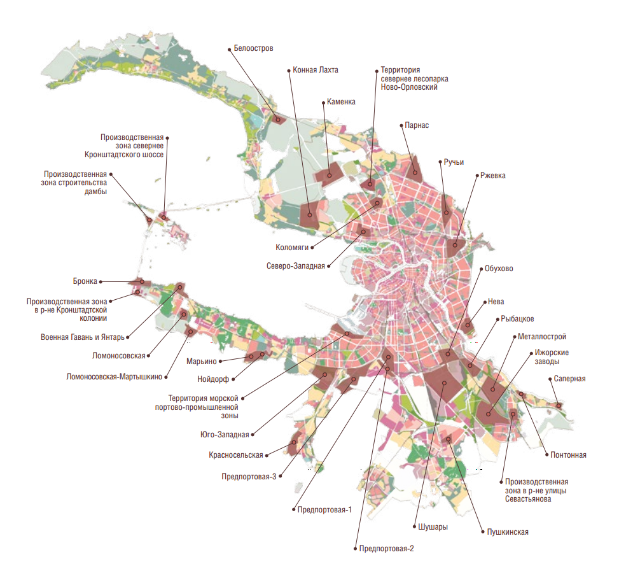
Рисунок 1 – Схема расположения производственных зон Санкт-Петербурга
В системе регулирования развития территорий Санкт-Петербурга, помимо Генерального плана, задействованы Правила землепользования и застройки Санкт-Петербурга, определяющие градостроительные регламенты, регулирующие:
- виды разрешенного использования земельных участков;
- виды объектов, находящихся над и под поверхностью земельных участков и используются в процессе их застройки и последующей эксплуатации объектов капитального строительства;
- предельные (минимальные и (или) максимальные) размеры земельных участков и предельные параметры разрешенного строительства, реконструкции объектов капитального строительства;
- ограничения использования земельных участков и объектов капитального строительства;
- расчетные показатели минимально допустимого уровня обеспеченности соответствующей территории объектами коммунальной, транспортной, социальной инфраструктур и расчетные показатели максимально допустимого уровня территориальной доступности указанных объектов для населения.
Эти параметры обязательно должны быть соблюдены при застройке данных территорий. Правилами землепользования и застройки Санкт-Петербурга установлены следующие виды производственных зон:
1. ТП1 — производственная зона объектов пищевой промышленности, а также объектов легкой и целлюлозно-бумажной промышленности с включением объектов инженерной инфраструктуры;
2. ТП2 — производственная зона объектов автомобилестроительной промышленности, а также объектов тяжелой промышленности с включением объектов инженерной инфраструктуры;
3. ТП3 — производственная зона объектов фармацевтической промышленности, а также объектов нефтехимической и строительной промышленности с включением объектов инженерной инфраструктуры;
4. ТП4 — производственная зона объектов тяжелой промышленности, а также объектов строительной промышленности с включением объектов инженерной инфраструктуры.
Кроме того, правилами землепользования и застройки установлены градостроительные регламенты для многофункциональных зон с включением объектов производственного, складского назначения, инженерной инфраструктуры и общественно-деловой застройки — ТПД1 и ТПД2 [16].
Помимо градостроительных нормативно-правовых актов, деятельность производств и их местоположение регулируется СанПиНом 2.2.1/2.1.1.1200-03 «Санитарно-защитные зоны и санитарная классификация предприятий, сооружений и иных объектов», который определяет [18]:
- классы опасности промышленных объектов и производств;
- требования к размеру санитарно-защитных зон, основания для пересмотра этих размеров;
- методы и порядок их установления для отдельных промышленных объектов и производств и их комплексов;
- ограничения на использование территории санитарно-защитной зоны;
- требования к их организации и благоустройству;
- требования к санитарным разрывам опасных коммуникаций [6].
Всего существует пять классов промышленных объектов и производств. В соответствии с требованиями СанПиНа 2.2.1/2.1.1.1200-03 формируется расположение объектов недвижимости в пределах производственной зоны. Помимо зданий и сооружений производственного назначения основой является земельный участок, на котором расположены объекты капитального строительства.
Для того чтобы начать осуществлять промышленную деятельность заинтересованный инвестор в соответствии с нормами российского законодательства подготавливает бизнес-план, в котором указаны основные параметры будущего объекта недвижимости на основании планируемого технологического процесса, такие как:
- общая площадь здания;
- внутренние планировки;
- потребность в инженерном обеспечении (водоснабжение, водоотведение, теплоснабжение и т.д.).
Также указывается планируемый класс опасности объекта. И после этого на основании градостроительных регламентов подходящей территориальной зоны определяется вид разрешенного использования земельного участка в соответствии с приказом Минэкономразвития России от 01.09.2014 № 540 «Об утверждении классификатора видов разрешенного использования земельных участков» и выполняется выбор земельного участка в границах производственных зон Санкт-Петербурга [19].
Процесс предоставления объектов недвижимости, находящихся в собственности Санкт-Петербурга, для осуществления инвестиционной деятельности, в результате которой будет создано новое недвижимое имущество, регулируется нормами Земельного кодекса Российской Федерации и Закона Санкт-Петербурга от 17.06.2004 № 282-43 «О порядке предоставления объектов недвижимости, находящихся в собственности Санкт-Петербурга, для строительства, реконструкции и приспособления для современного
использования» [13]. Земельные участки из государственной собственности выделяются для реализации инвестиционных проектов на праве аренды или продажи в собственность путем проведения торгов. Также, статья 39.6 Земельного кодекса Российской Федерации указывает основы предоставления объекта недвижимости без проведения торгов. Критерии включения объекта недвижимости в объекты, создаваемые для реализации масштабных инвестиционных проектов, указаны в Законе Санкт-Петербурга от 17.06.2004 № 282-43. Методика принятия решений о предоставлении объектов недвижимости, находящихся в собственности Санкт-Петербурга, утверждена постановлением Правительства Санкт-Петербурга от 21.07.2015 № 656 [9]. Органом, принимающим решение об удовлетворении или отказе в предоставлении земельного участка, является Комитет по инвестициям Санкт-Петербурга (КИ- указание на рисунке 2,3).
Схема предоставления земельного участка без проведения торгов и путем проведения торгов предоставлена на рисунке 2 и 3. Отличительным признаком данных схем является то, что не каждый земельный участок может подойти под условия заключения договора аренды без торгов. Помимо ниже представленных способов, также можно инвестировать и открыть предприятие на базе построенного здания, заранее получив разрешение на его реконструкцию и приспособление для современного использования.
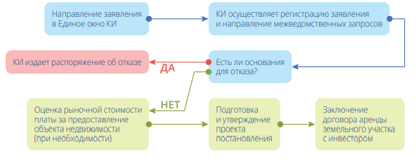
Рисунок 2 – Общая схема предоставления земельного участка без проведения торгов
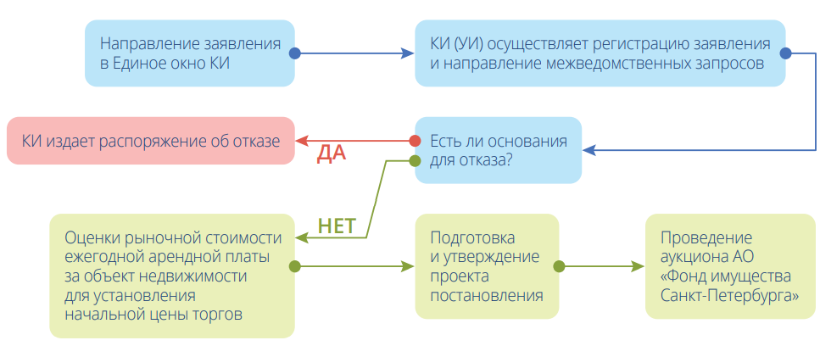
Рисунок 3 – Общая схема предоставления земельного участка путем проведения торгов
Впоследствии, инвестор обязан провести кадастровый учёт и регистрацию прав на построенные объекты недвижимости на земельном участке в соответствии с Федеральным законом от 13 июля 2015 г. № 218-ФЗ "О государственной регистрации недвижимости" [3]. Данные процедуры осуществляются кадастровым инженером, который подготавливает технический план объектов недвижимости согласно Приказу Министерства экономического развития РФ от 18 декабря 2015 г. № 953 "Об утверждении формы технического плана и требований к его подготовке, состава содержащихся в нем сведений, а также формы декларации об объекте недвижимости, требований к ее подготовке, состава содержащихся в ней сведений" [20]. В итоге проведенных кадастровых работ правообладателю выдается выписка из Единого государственного реестра недвижимости, свидетельствующая о том, что определённый объект недвижимости поставлен на кадастровый учёт и право собственности, на который зарегистрировано. Далее собственник объекта капитального строительства имеет право провести процедуру приватизации земельного участка, на котором расположено здание по схеме, представленной на рисунке 4. Причём стоимость земельных участков в Санкт-Петербурге, находящихся в государственной собственности Санкт-Петербурга или государственная собственность на которые не разграничена, на которых расположены здания, строения, сооружения устанавливается в соответствии с Законом Санкт-Петербурга от 15.02.2010 № 59-19 [11].
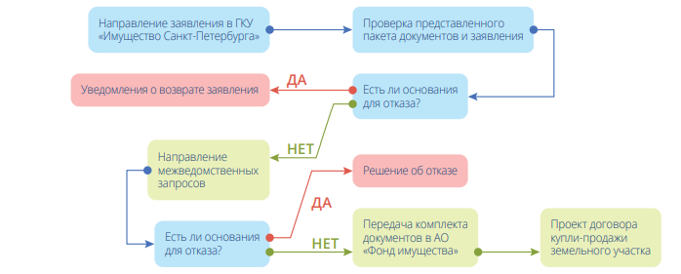
Рисунок 4 – Схема приватизации земельного участка собственником, расположенных на нём зданий, сооружений или помещений в них [40]
Таким образом, нормативно-правовая база, регулирующая положение производственных территорий Санкт-Петербурга обширна, и предоставляет возможности устойчивого и эффективного развития промышленности в границах города.

1.2 ИСТОРИЯ РАЗВИТИЯ ПРОМЫШЛЕННЫХ ТЕРРИТОРИЙ В САНКТ-ПЕТЕРБУРГЕ И ИХ СОВРЕМЕННОЕ СОСТОЯНИЕ
Возраст города на Неве составляет всего 319 лет. Тем не менее, за этот небольшой период сформирован значительный по размерам территориальный комплекс промышленных территорий. И это неудивительно, так как производственные зоны являют собой символ высокого потенциала экономики города, его устойчивого развития и от них напрямую зависит обеспеченность города рабочими местами. Санкт-Петербург является творением Петра I и был задуман как инновационный центр Российской империи. Все новейшие технологии, производства были воплощены в жизнь в северной столице. По причине удачного расположения города петербургская промышленность выросла на единении новейших достижений ученых России и Европы. Ключевыми отраслями петербургской промышленности, появившимися еще в эпоху правления Петра Великого, стали судостроение, машиностроение и металлообработка. На рубеже XIX и XX веков ведущие позиции в промышленном комплексе занимает электротехническая промышленность и энергомашиностроение. В 1917 году после Великой Октябрьской революции интенсивно развивалось вагоностроение и производство промышленного оборудования: машин, котлов, дизелей, турбин, насосов, станков, подъемных механизмов [29]. Войны XX века внесли свои поправки в вектор развития промышленного комплекса. Теперь он устремился в сферу развития оборонно-промышленного комплекса. В Санкт-Петербурге работали первые ученые страны и создавали великие изобретения. Позднее, в 50-70-е годы произошел активный рост промышленности города. На новый уровень развития вышли атомное судостроение и энергомашиностроение, создание ракетно-космической техники, атомное энергомашиностроение, радиотехника и оптика. Большой вклад ученые города внесли в разработку и усовершенствование космической техники. Здесь появилось несколько новейших направлений — космическое транспортное машиностроение, космическое телевидение. Также возросла производительность труда за счёт автоматизации многих технологических процессов [32].
В 80-90-е годы промышленное производство оставалось одной из основных сфер жизни города. Проводятся экономические реформы, важнейшим этапом которых стала приватизация, осуществление которой проводилось на протяжении трёх лет с 1992 по 1995 год. Только около 17 % предприятий оставались государственными, а все остальные перешли в частную собственность. Трудное экономическое положение в стране, сокращение государственного заказа, отсутствие сырья и рынка сбыта привело ряд крупнейших предприятий к сокращению производства и консервации. Лишь к концу 1990-х годов положение стабилизировалось.
В начале 2000 – х предприятия перестраивались на изменившиеся рыночные условия, искали рынки сбыта, наладили экспортное производство. В этот период происходит снижение производства продукции машиностроительной и металлообрабатывающей отраслей и увеличивается число продукции, выпускаемой пищевой промышленностью. Наиболее перспективными становятся высокотехнологические отрасли.
Процесс появления промышленных территорий на карте Санкт-Петербурга в разные периоды истории отображен на сравнительных схемах в таблице 1, а список наименований производств представлен в приложении 1.
Таблица 1
Динамика появления промышленных территорий в Санкт-Петербурге
Период истории Санкт-Петербурга | Схема расположения промышленных территорий
1704-1914 г.г. | 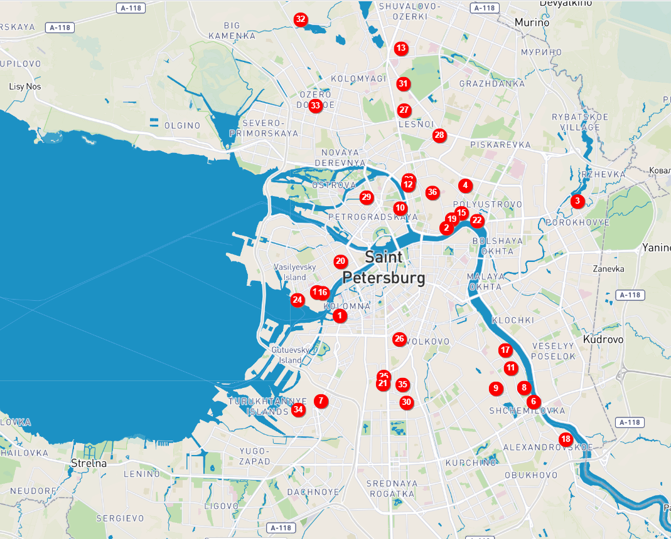
1914-1990 г.г. | 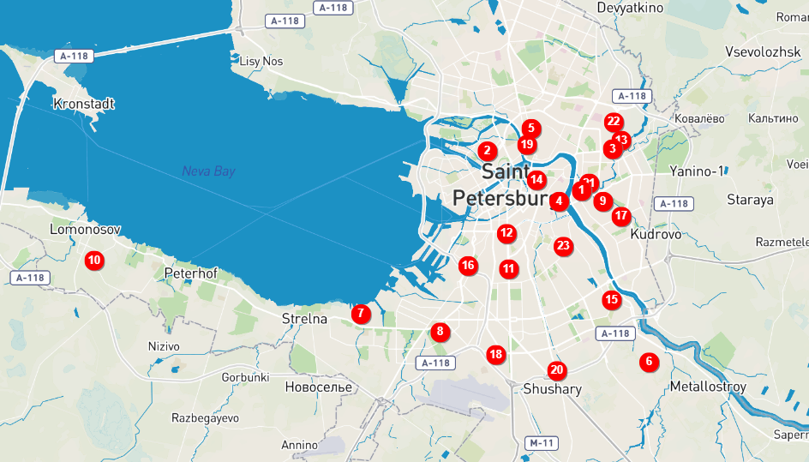
1990-2022 г.г. | 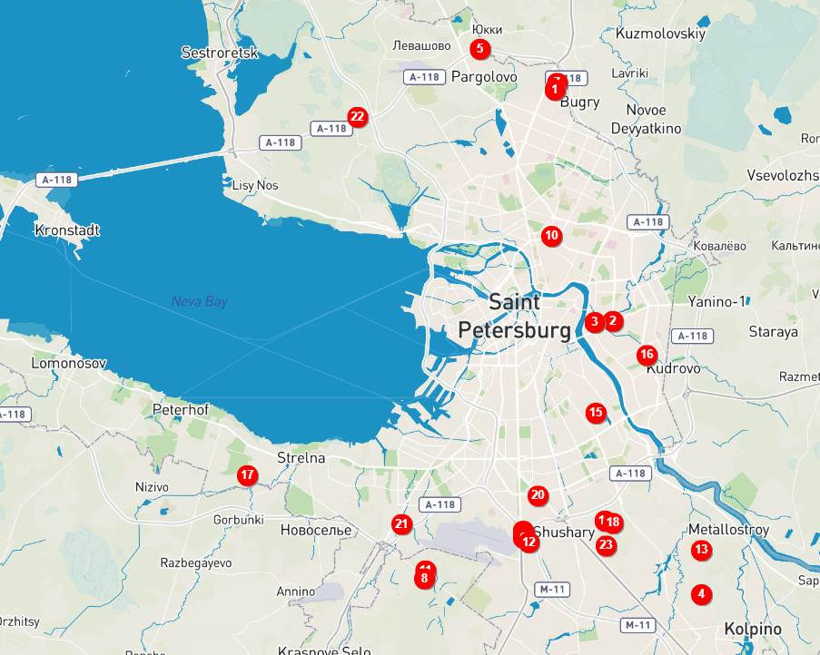

Таким образом, на основании анализа карт материала можно сделать следующие выводы (с учётом того, что данные отображают только статистику появления крупных промышленных производств в Санкт-Петербурге, без учета небольших площадок):
- В начале становления города промышленные предприятия располагались преимущественно в центральных и северных районах города, в то время как в настоящее время бывшие промышленные территории в центре города преобразуют под жилую застройку путём редевелопмента, а производства переносят на окраины города, или полностью перепрофилируют в Ленинградской области.
- Также примечателен тот факт, что основная часть новых промышленных территорий расположена в южной части города по причине близкого расположения к основным транспортным узлам города, а именно к аэропорту «Пулково» и морским портам «Бронка» и «Морской порт».
- В настоящее время большая часть производств представлена зарубежными корпорациями в сравнении с количеством предприятий, открытых в начале основания Санкт-Петербурга. Преимущественно идёт строительство крупных автомобилестроительных заводов. В городе разместили свои производства такие крупные международные компании как «Кока-Кола», «Пепси», «Жиллет», «Ригли», «Бритиш Американ Тобакко», «Бош энд Сименс Хаусгеден». Построены автомобильные заводы «Тойота», «Ниссан», «Хендэ».
Основываясь на проведенном исследовании, мы пришли к выводу о том, что расположение промышленных зон является частью эффективного стратегического планирования Санкт-Петербурга, так как город располагает в настоящее время следующими преимуществами для инвесторов:
- расположение города на берегу Финского залива Балтийского моря. Через Санкт-Петербург проходят 20 % от общего объема перевозок экспортно-импортных грузов страны, в том числе 52 % импортных товаров, которые доставляются в Россию морским транспортом;
- в городе проживает около пяти миллионов человек, и он обладает перспективным кадровым потенциалом [31];
- Санкт-Петербург является одним из инновационных городов Российской Федерации. На 2019 г. город занимает 2 место в рейтинге инновационных регионов России [39].
- Санкт-Петербург обладает инвестиционной привлекательностью, которая подтверждается высокими позициями в российских и международных рейтингах. Так, в 2021 году Санкт-Петербург по результатам Национального рейтинга инвестиционного климата занял 8-е место среди российских регионов [41].
Таким образом, Санкт-Петербург является передовым местом для развития промышленности, так как обладает многочисленными преимуществами не только среди городов России, но и на мировом рынке. Тем не менее, сложившаяся политическая ситуация требует частичного преобразования текущих производств и импортозамещения. Несмотря на решения иностранных компаний о приостановке деятельности в России, нарушение логистических цепочек импорта и экспорта, риски, с которыми сталкиваются российские компании, руководством страны и города предпринимаются все возможные меры не только для сохранения стабильности, но также для развития промышленности и предпринимательства.
Настоящее время может стать основой для начала нового, для воплощения прорывных идей, совершения радикальных действий. Российский рынок сейчас открыт для новых игроков: работающие предприятия требуют отечественное сырье и комплектующие, покупатели готовы к новым русским товарам. Руководством страны, как и руководством города, принимаются беспрецедентные меры содействия для стимулирования импортозамещения от малого и среднего бизнеса до крупнейших системообразующих организаций и их поставщиков [30, 33]. Кроме того, в настоящее время в Санкт-Петербурге будет произведено финансирование создания новых производств по самым дефицитным позициям и будут проведены следующие действия:
- снижение ставок по упрощенной системе налогообложения для производств;
- город предоставит низкую арендную ставку на земельные участки, предназначенные для строительства новых производств;
- ставки по налогу на имущество организаций будут сохранены на уровне
2021 года;
- вводится налоговая льгота для организаций, занимающихся научно-исследовательскими и опытно-конструкторскими работами;
- упрощаются условия получения налоговых льгот для организаций, которые модернизируют производство;
- вводятся меры отсрочки для малого и среднего бизнеса на оплату коммунальных счетов;
- внедрение механизма офсетных контрактов для фармацевтической
области [43].
Как следствие вышеперечисленных обстоятельств и событий, создание и открытие нового производства на данный момент является одним из наилучших способов вложения средств в развитие экономки города и освоения территорий. С целью строительства наиболее конкурентноспособного и передового предприятия следует ориентироваться на стратегии развития города, речь о которых пойдёт в следующем разделе.

1. 3 СТРАТЕГИЯ РАЗВИТИЯ ПРОМЫШЛЕННЫХ ТЕРРИТОРИЙ САНКТ-ПЕТЕРБУРГА
Система стратегического планирования является очень важным стимулом развития города. Это основа градостроительной политики города. Фундаментом для него служат прогнозы, планы и программы социально-экономического развития Российской Федерации, субъектов Российской Федерации и муниципальных образований. Документы, входящие в систему стратегического планирования отображены на рисунке 5.
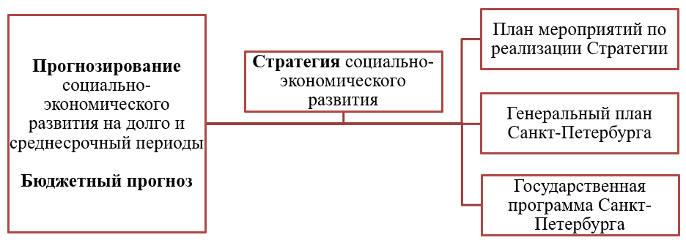
Рисунок 5 – Система стратегического планирования Санкт-Петербурга
Фундаментальным нормативно-правовым актом системы государственного планирования Санкт-Петербурга является Стратегия социально-экономического развития Санкт-Петербурга на период до 2035 года, утвержденная Законом Санкт-Петербурга от 19.12.2018 № 771-164 (в редакции Закона Санкт-Петербурга от 26.11.2020 № 507-112) [15].
Стратегия устанавливает приоритеты, цели и задачи социально-экономической политики Санкт-Петербурга на период до 2035 года, реализация и достижение которых обеспечат устойчивое и сбалансированное развитие города [20]. В настоящее время Правительство Санкт-Петербурга утвердило 18 государственных программ, одна из которых направлена на развитие промышленных территорий – «Развитие промышленности, инновационной деятельности и агропромышленного комплекса в Санкт-Петербурге» [14].
В отношении формирования промышленных территорий города стратегия устанавливает, что у города есть сильный производственный потенциал, зиждущийся на успехе в сфере машиностроения, пищевой и перерабатывающей промышленности. Впрочем, внушительная часть производств, расположенных в городе, приходится на представителей устаревающих технологий. Обновление производственных фондов идёт медленно, что обусловливает невысокую эффективность труда и приводит к понижению конкурентоспособности выпускаемой продукции.
Для повышения конкурентоспособности продукции промышленных предприятий нужны рост инвестиционной и инновационной активности, и обновление на основе этого ключевых производственных фондов. Большим значением обладает рост открытости и снижение торговых барьеров в международной торговле для активного попадания отечественной продукции на новые рынки. Более того, движущей силой владеет модифицирование бытующей концепции градостроительной политики с помощью активной политики города и привлечения внимания девелоперов к реализации крупных индустриальных объектов. То есть необходимо приступить к формированию новых зон с усилением взаимодействия с Ленинградской областью в формировании автотранспортной и жилищной инфраструктуры. Также, планируется присвоить Санкт-Петербургу статус центра сверхтехнологичной современной промышленности и крупной научно-исследовательской базы, что вполне вероятно, так как на данный момент в городе сформировались кластеры информационных технологий, радиоэлектроники и приборостроения.
В будущем, к 2030 году Правительство прогнозирует полицентричную планировочную структуру, то есть основная часть промышленных зон расположена на периферии города и объекты обеспечены требуемой инженерной и социальной инфраструктурой. Во исполнение чего сформированы экономические зоны, для каждой из которых прописаны цели развития. Их создание идёт из необходимости понизить дисбаланс развития территорий и тем самым инвестировать в комплексное развитие территорий города. Основываясь на целях формирования определённой экономической зоны, будущему девелоперу надлежит образовывать концепцию развития промышленной территории. Схема расположения экономических зон представлена на рисунке 6, основные направления деятельности по развитию экономических зон в Санкт-Петербурге на период до 2030 года представлены в приложении 2.

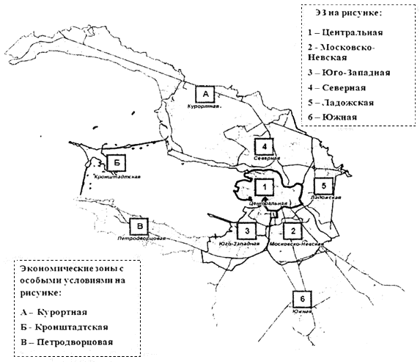

Рисунок 6 – Схема размещения экономических зон

Также, стратегией предопределены векторы развития промышленности города:
- судостроение,
- энергомашиностроение,
- приборостроение,
- производство транспортных средств и оборудования,
- производства с использованием лазерных и электронно-ионно-плазменных технологий и информационно-телекоммуникационных систем,
- производство техники для информационно-коммуникационных и мультимедийных систем,
- производство фармацевтической и биотехнологической продукции.
Данные отрасли должны обладать особенностями, представленными на рисунке 7.
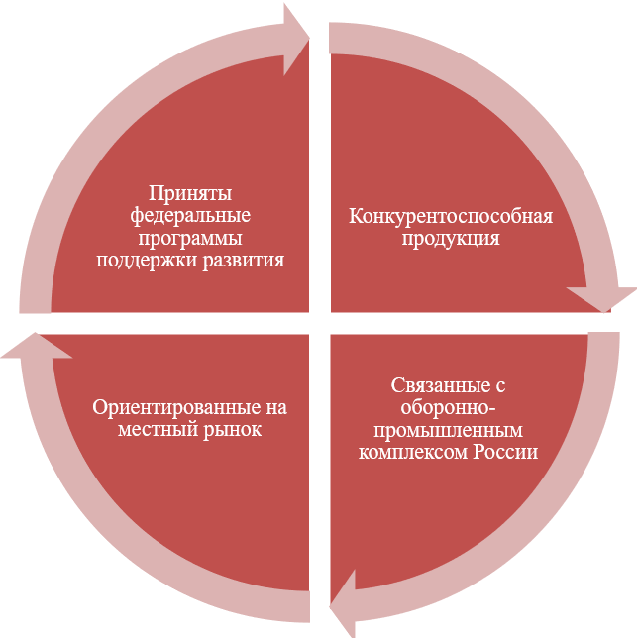
Рисунок 7 – Преимущества потенциальных производителей для размещения в Санкт-Петербурге
Специализированная государственная программа «Развитие промышленности, инновационной деятельности и агропромышленного комплекса в Санкт-Петербурге» более детально описывает и предопределяет использование бюджетных средств согласно заданным целям, соответствующим стратегии, а также подразделяется на более узконаправленные подпрограммы. Также следует учесть детали таких программ как «Инвестиционная стратегия Санкт-Петербурга на период до 2030 года» и «Промышленная политика Санкт-Петербурга на период до 2025 года» [21, 38]. В них содержатся прямые указания на порядок использования и развития территорий промышленных зон.
Инвестиционная стратегия Санкт-Петербурга диктует следующие цели развития промышленных территорий:
- подготовка территорий для реализации инвестиционных проектов;
- повышение качества и доступности инженерной и транспортной инфраструктуры для инвесторов;
- развитие инвестиционной инфраструктуры.
Во исполнение первой цели уполномоченная государственная организация должна выполнить следующие задачи:
- организация готовых площадок для реализации инвестиционных проектов, включая создание инженерной и транспортно-логистической инфраструктуры;
- осуществление подготовки проектов инвестиционных соглашений с инвесторами на право размещения их производства в Санкт-Петербурге;
- проведение консультационно-правового сопровождения инвестиционных проектов, оказание поддержки при согласовании разрешительной документации.
Для достижения второй цели требуется реализовать комплекс мероприятий по развитию инженерной и транспортной инфраструктуры Санкт-Петербурга, в том числе с использованием механизмов государственно-частного партнерства. Третья цель будет достигнута при помощи создания эффективной инновационной инфраструктуры, обеспечивающей обширные возможности для создания и внедрения инноваций в отраслях экономики города, формирующей кооперационные связи образования, науки и бизнеса, стимулирующей коммерциализацию результатов научно-технической деятельности, посредством создания центров инноваций на базе ВУЗов, стимулирования развития инновационно-технологических центров, формирования технико-внедренческих зон и внедрение научных разработок и их коммерциализацию.
В согласовании с инвестиционной стратегией Санкт-Петербурга также разработана «Промышленная политика Санкт-Петербурга на период до 2025 года». Она разработана в соответствии с Законом Санкт-Петербурга от 08.06.2009 № 221-47 «О промышленной политике в Санкт-Петербурге» [6]. Промышленная политика задает векторы роста промышленной экономики Санкт-Петербурга и задает глобальные тренды, которые должны послужить базой при создании и застройке новых промышленных территорий (см. табл. 2).
Таблица 2
Стратегические инициативы глобальных трендов
Глобальные тренды | Стратегические инициативы
Цифровая трансформация | 1. Фундамент цифровой трансформации  2. Промышленное лидерство в цифровую эпоху
«Зелёная» экономика | 1. «Зелёная» промышленность  2. Новый облик промышленности для транспортной системы  3. Промышленность для новой энергетики
Технологическая независимость | 1. Промышленность для здравоохранения  2. Промышленность для новой энергетики  3. Фундамент цифровой трансформации

Наиболее важной для анализа является часть, посвященная территориальному развитию промышленных территорий. Промышленная политика в части территориального развития промышленности должна основываться на следующих ключевых принципах:
- сохранение для действующих промышленных предприятий потенциала развития территорий под открытие новых производств (в первую очередь продукции гражданского и двойного назначения);
- выделение промышленных зон для крупной и специализированной промышленности со специальными налоговыми режимами;
- включение в градостроительные нормативы объектов производственного назначения при развитии территорий.
А также основными элементами территориального развития промышленности Санкт-Петербурга, являются:
1. Инновационно-промышленные парки и технопарки;
2. Особая экономическая зона;
3. Производственные зоны.
На данный момент в Санкт-Петербурге реализованы все три вида специальных промышленных территорий. Они существуют в пределах промышленных зон. Основная миссия внедрения такого рода территорий – развитие территории новой экономики страны, за счёт создания комфортных условия для ведения бизнеса, привлечения инвесторов с перспективными технологиями производства и управления, создание рабочих мест в реальном секторе экономике, формирование в особых экономических зонах новых территорий экономического развития и социального роста для последующего масштабирования в рамках всей страны. Их введение ориентировано на передовые мировые стандарты.
Различие видов промышленных территорий заключается в том, что промышленная зона является первичной стадией развития территории, то есть не имеет требуемой инфраструктуры для развития, а являет собой пустой земельный участок. Второй стадией является индустриальный парк – промышленная зона, но с подготовленной инженерной инфраструктурой и управляющей компанией. И третьей стадией – наиболее прогрессивной в экономическом плане является особая экономическая зона, где помимо вышеперечисленных благ созданы льготы для становления резидентом данной площадки (рисунок 8) [5].
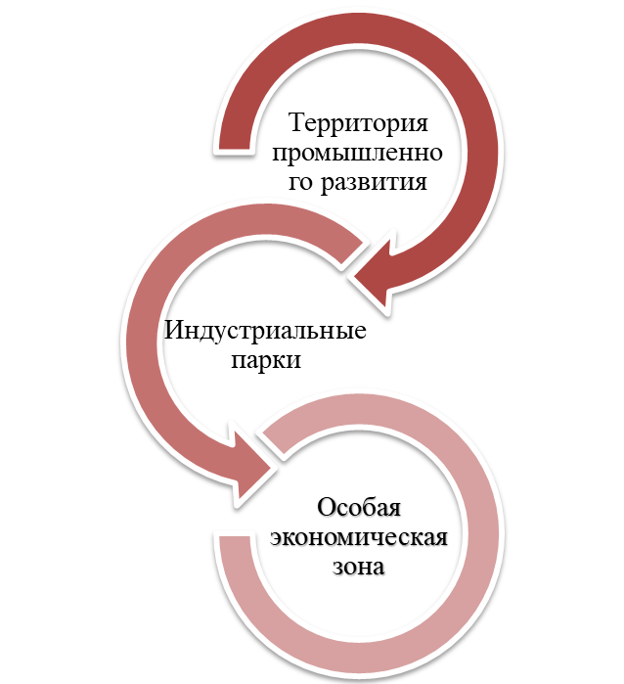
Рисунок 8 – Иерархия преобразования промышленных зон
Самым распространённым из них является индустриальный парк. Сервис такого рода впервые появился в Европе в начале ХХ века и стал активно развиваться в нашей стране порядка 10 лет назад, следуя за новой индустриализацией 2000-х гг. Сегодня в России уже сотни индустриальных парков, которые объединены в профессиональное сообщество Ассоциацию Индустриальных Парков России, и они ведут деятельность на основе отраслевых стандартов. Инициаторами создания индустриальных парков выступают региональные правительства и частные девелоперы [26,27].
Индустриальный парк — это обособленная локальная промышленная зона, предназначенная для централизованного размещения и развития объектов производственного назначения, обладающая инженерной и транспортной инфраструктурой, разработанная и построенная по специальному проекту, соответствующему современным градостроительным нормам, как правило, с индивидуальной концепцией развития, имеющая официальный статус и управляемая единым органом – управляющей компанией. Индустриальный парк может быть двух видов: гринфилд (greenfield) и браунфилд (brownfield). Их главное отличие состоит в том, что парки типа гринфилд создаются на новых пустых территориях, в то время как парки браунфилд строят на землях, которые ранее использовалась для промышленных целей. Нельзя не отметить тот факт, что могут быть реализованы также комплексные индустриальные парки. Из пяти индустриальных парков Санкт-Петербурга четыре относятся к типу браунфилд и один к типу гринфилд. Для создания индустриального парка существуют условия:
1) территория индустриального парка должна быть определена, иметь границы;
2) земельные участки, составляющие территорию индустриального парка, должны быть смежными, либо располагаться на расстоянии не далее 2-х км от ближайшего к ним земельного участка, составляющего территорию индустриального парка;
3) площадь территории должна быть не менее 8 га;
4) в состав территории должны входить земельные участки, относящиеся к категории земель промышленности и/или земель поселений, на которых допускается размещение промышленных объектов;
5) геологические и геодезические параметры не препятствуют строительству и размещению промышленных объектов и объектов инфраструктуры;
6) на территории отсутствуют обременения, препятствующие использованию территории в качестве индустриального парка;
7) не менее 50 % полезной площади индустриального парка должны быть предназначены для передачи в собственность или предоставления в пользование резидентам индустриального парка [10].
Другой вид специальных промышленных территорий — это особая экономическая зона — часть территории Российской Федерации, которая определяется Правительством Российской Федерации и на которой действует особый режим осуществления предпринимательской деятельности, а также может применяться таможенная процедура свободной таможенной зоны [17]. Для резидентов особых экономических зон действует особый режим осуществления предпринимательской деятельности, который подразумевает льготы и преференции, указанные на рисунке 9.
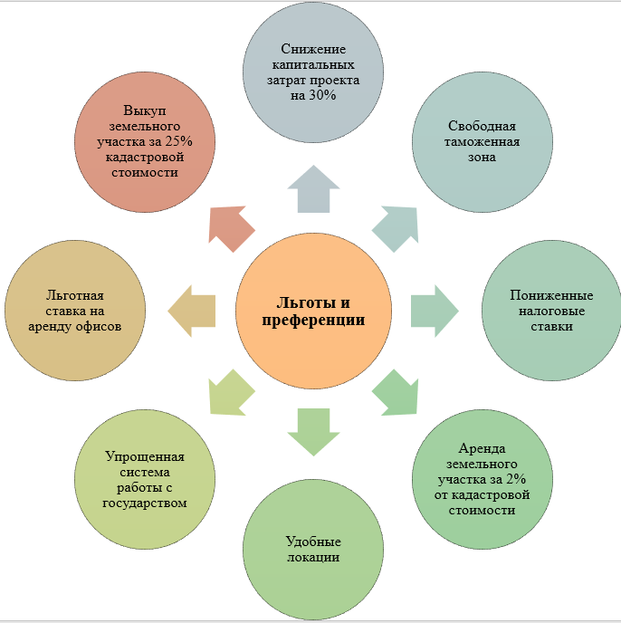
Рисунок 9 – Льготы и преференции резидентов особых экономических зон
Особые экономические зоны создаются на 49 лет. Каждую особую экономическую зону государство наделяет специальным юридическим статусом, который дает инвесторам особых экономических зон ряд налоговых льгот и таможенных преференций, а также гарантирует доступ к инженерной, транспортной и деловой инфраструктуре. Издержки инвесторов при реализации проектов в особых экономических зонах в среднем на 30% ниже общероссийских показателей.
Для российских компаний особые экономические зоны это возможность реализовать амбициозные проекты и выйти на внешние рынки. Для иностранных компаний особые экономические зоны это выход на российский рынок. В них созданы комфортные условия для развития бизнеса, реализации смелых идей, создания новых промышленных и высокотехнологичных продуктов.
Существует несколько типов особых экономических зон:
- Промышленно-производственные;
- Технико-внедренческие;
- Туристско-рекреационные;
- Логистические.
В Санкт-Петербурге насчитывается пять индустриальных парков и две особых экономических зоны:
- индустриальный парк «Марьино» (Петродворцовый район);
- индустриальный парк «А Плюс Парк Санкт-Петербург-1» (Пушкинский район);
- индустриальный парк «А Плюс Парк Санкт-Петербург-2» (Колпинский район);
- индустриальный парк «А Плюс Парк Санкт-Петербург-3» (Пушкинский район);
- индустриальный парк «Звезда» (Невский район).
Также, в городе построены технопарки на базе высших учебных заведений, таких как Санкт-Петербургский государственный университет, университет ИТМО и Санкт-Петербургский политехнический университет Петра Великого.
Таким образом, город проводит всестороннюю поддерживающую политику в сфере промышленности с целью выведения экономики города на мировой уровень и придания ему престижного статуса высокотехнологического мегаполиса.

1.4 АНАЛИТИКА ТРЕНДОВ РАЗВИТИЯ ИНДУСТРИАЛЬНЫХ ПАРКОВ РОССИИ
Значимым социально-экономическим фактором 2020 и 2021 года стала эпидемия коронавируса, коснувшаяся всех отраслей национальной экономики, однако тренд на создание индустриальных парков увеличился до рекордных значений. В 2020 году число действующих индустриальных парков увеличилось на 27 единиц, а создаваемых - на 38. Общее число индустриальных парков в стране составило 334 единицы. Главную роль сыграла государственная поддержка, принимаемая как федеральными, так и органами исполнительной власти субъектов РФ. Доля действующих индустриальных парков в два раза выше создаваемых, что отражает высокую конверсию из одного статуса в другой (рисунок 10).
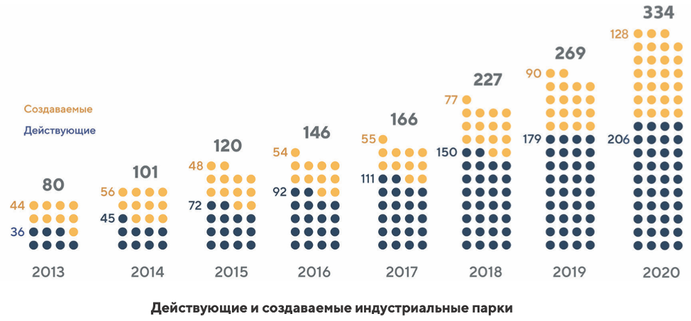
Рисунок 10 – Действующие и создаваемые индустриальные парки
Экономическая целесообразность создания индустриальных парков также прошла стресс-тест прошлого года: по показателям резидентов и рабочих мест отсутствует отрицательная динамика. За 2020 год в индустриальных парках разместилось 227 предприятий, создавших более 21 тыс. рабочих мест. (2019 — 15 тыс.). Большая доля из них — отечественные производители. Общее число резидентов практически достигло 3500, а рабочих мест — 185,4 тыс. человек (рисунок 11).
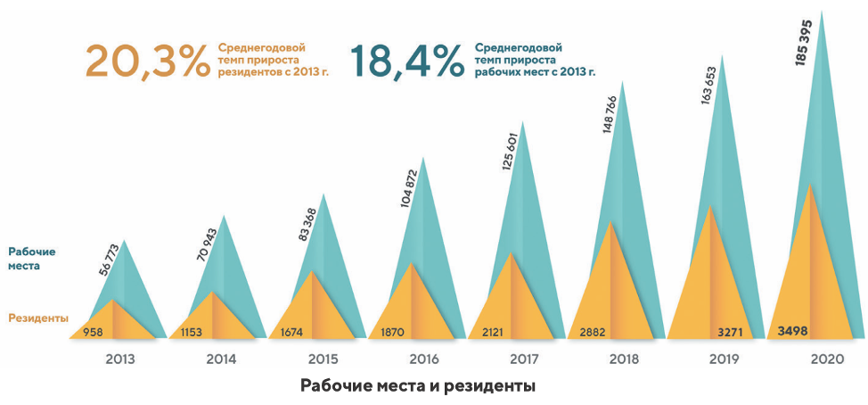
Рисунок 11 –Динамика роста рабочих мест и резидентов индустриальных парков
Более того, происходит нарастание площадей индустриальных парков синхронно с увеличением спроса на них. Сохранение уровня заполняемости индустриальных парков в диапазоне от 50% до 60% при 4-кратном увеличении их количества за семь лет означает, что объемы их площадей, созданные с 2013 года, уже заполнены резидентами. В абсолютных показателях это отражено на графике выше: общая территория действующих индустриальных парков к 2021 году выросла с 16,3 тыс. Га до рекордных 41,6 тыс. Га. За период исследований в парках размещено более 2,5 тысяч новых производств, что совокупно обошлось резидентам в более чем 700 млрд. рублей частных инвестиций и позволило создать 128 тысяч рабочих мест. При этом доля резидентов индустриальных парков в общем объеме прямых инвестиций в обрабатывающие производства в РФ с 2013 года выросла всего лишь с 2% до 6%, что наглядно демонстрирует потенциал дальнейшего роста спроса на услуги индустриальных парков (рисунок 13).
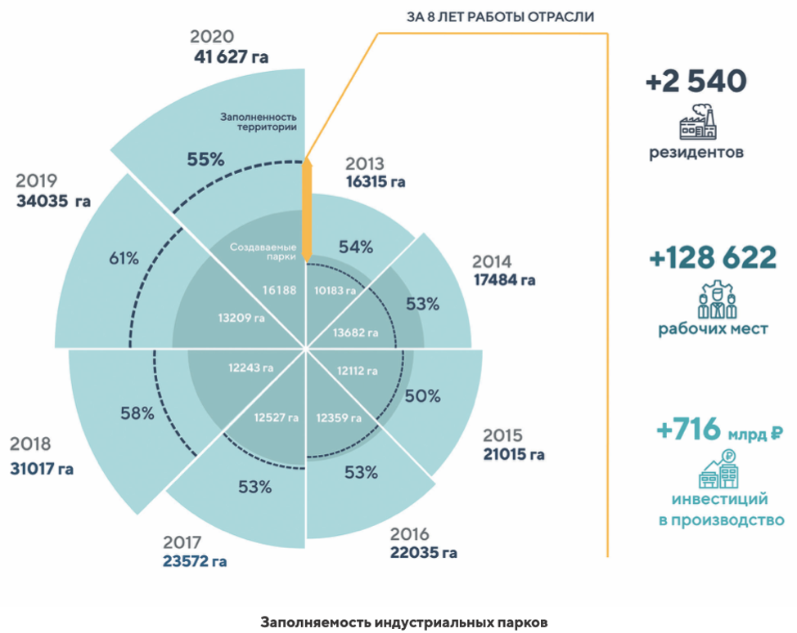
Рисунок 13 –Заполняемость индустриальных парков с 2013-2020 г.г.
Индустриальные парки являются универсальными площадками для размещения производства практически любой специфики, поэтому отраслевая структура экономики индустриальных парков отражает привлекательные для инвестиций рыночные направления национальной экономики за последние 10-15 лет. Преобладание гринфилд площадок над браунфилд сопровождается почти полным доминированием их как в спектре присутствующих отраслей, так и в привлеченных инвестициях (рисунок 14).

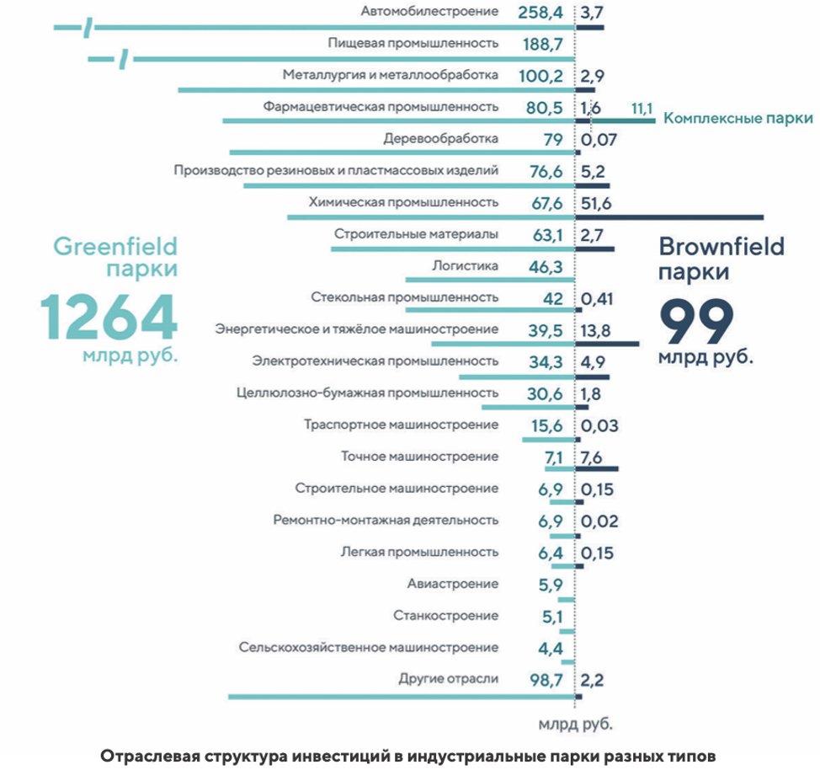
Рисунок 14 – Отраслевая структура инвестиций в индустриальные парки разных видов
В 2020 году более 11 млрд. руб. было инвестировано в фармацевтическую промышленность. На графике выше представлен анализ только показателей прямых инвестиций резидентов, поэтому вполне естественно на площадках браунфилд этот показатель намного меньше. Здесь резиденты выбирают готовые площади – как правило, на правах аренды.
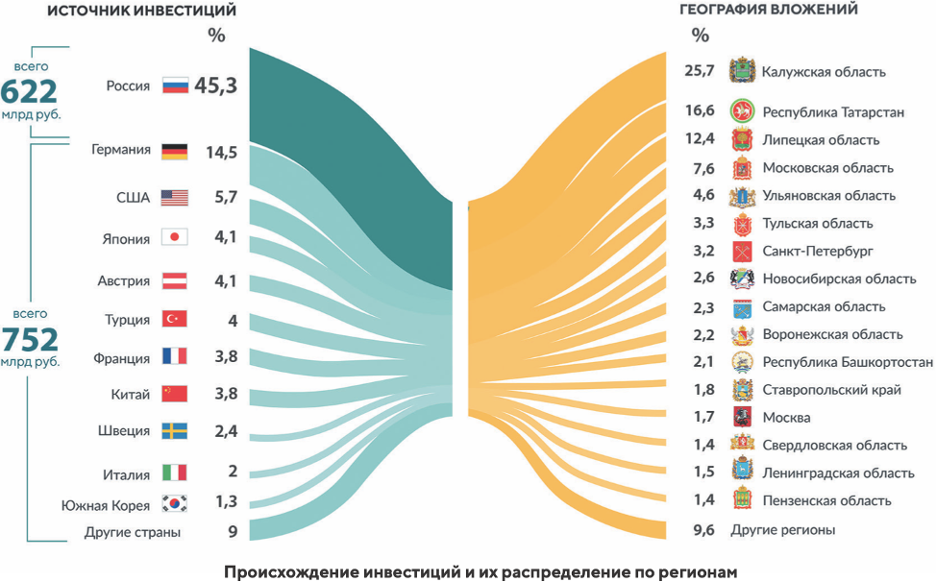
Рисунок 15 – Происхождение инвестиций и распределение по регионам
На конец 2020 года индустриальные парки привлекли суммарно 1,374 трлн. рублей инвестиций от компаний-резидентов. Из них 45% — вложения российских компаний. Остальные инвестиции представлены компаниями из 33 стран, в их число входят крупнейшие экономики мира; США, Германии, Японии, Китая, Франции, Италии, а также Турции, Австрии, Швеции. Таким образом, абсолютное большинство резидентов (3158) относятся к российской юрисдикции и обеспечивают около половины всех инвестиций в производства — вполне естественное соотношение, так как иностранные инвесторы локализуют в основном крупные проекты, а среди российских резидентов подавляющее большинство это малые и средние предприятия.

ГЛАВА 2. КОНЦЕПЦИЯ РАЗВИТИЯ ПРОМЫШЛЕННОЙ ТЕРРИТОРИИ

2.1 ОЦЕНКА ТЕКУЩЕГО СОСТОЯНИЯ ПРОМЫШЛЕННЫХ ТЕРРИТОРИЙ САНКТ-ПЕТЕРБУРГА
В настоящее время в Санкт-Петербурге функционируют и развиваются 33 крупные промышленные зоны. Они занимают 12960,66 Га, что составляет 9% от всей площади города. В результате проведенного анализа открытых данных Санкт-Петербурга по промышленным зонам, по состоянию на 2021 год были сформированы схемы и диаграммы (рис.16-19). Тем не менее, стоит учесть, что данный анализ применен только в отношении крупных промышленных зон, в то время как не все производства сконцентрированы на определенной промышленной зоне и могут находиться единично на территории тех или иных населенных пунктов. Таким образом, сведена информация по крупным производственным зонам Санкт-Петербурга.
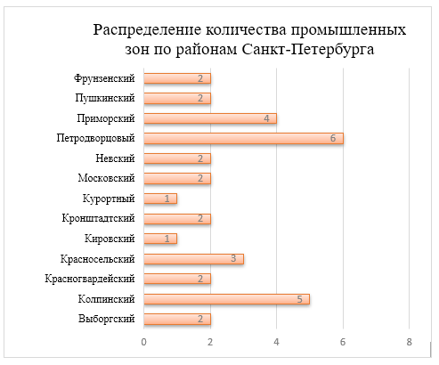
Рисунок 16 - Распределение промышленных зон по районам Санкт-Петербурга

Рисунок 17 – Процентное соотношение отраслей, расположенных в крупных промзонах

Рисунок 18 – Распределение промзон по сторонам света в границах города

Рисунок 19 – Статистика по разработке документации о планировании территории
Согласно вышеперечисленным данным, можно сделать следующие выводы:
- Наибольшее количество производственных зон расположено в Петродворцовом районе, наименьшее в Курортном и Кировском районах;
- Все крупные развивающиеся промышленные зоны расположены на периферии Санкт-Петербурга, преимущественно на западной стороне;
- Средняя площадь промышленной территории составляет 381 кв. м;
- Ведущей отраслью на промышленном рынке Санкт-Петербурга является машиностроение, а наименее развитой фармацевтическое производство.
- 18% предприятий занимаются производством электрических машин и оборудования с применением новейших технологий, что соответствует заявленным целям стратегии развития Санкт-Петербурга до 2030 года.
- Градостроительная и землеустроительная документация полностью утверждена лишь у половины промышленных зон, в то время как для трети из них данные документы не разрабатываются.
Также, на основании проведенного исследования была создана классификация характеристик промышленных зон (таблица 3).
Таблица 3
Классификация промышленных зон
По стадии развития промышленной зоны
- Действующие промышленные зоны, планируемые к преобразованию, перепрофилированию и/или выводу на другие промышленные площадки
- Действующие промышленные зоны, которые подлежат дальнейшему развитию или расширению
- Промышленные зоны, которые находятся на первоочередных стадиях освоения
- Проектные промышленные зоны
По уровню инженерной подготовки
- Промзоны, не испытывающие проблем с наличием инженерных мощностей (обладающие резервом развития)
- Промзоны, не испытывающие проблем с наличием инженерных мощностей (не обладающие резервом развития)
- Промзоны, испытывающие проблемы с нехваткой инженерных мощностей
- Промзоны, инженерно-неподготовленные
По степени перспективности
- Малоперспективные промышленные зоны
- Развивающиеся промышленные зоны
- Стабильные промышленные зоны
- Наиболее перспективные промышленные зоны

Также был проведен анализ потенциала обеспеченности трудоспособного населения районов Санкт-Петербурга рабочими местами на промышленных системообразующих предприятиях, отображенный на рисунке 14.
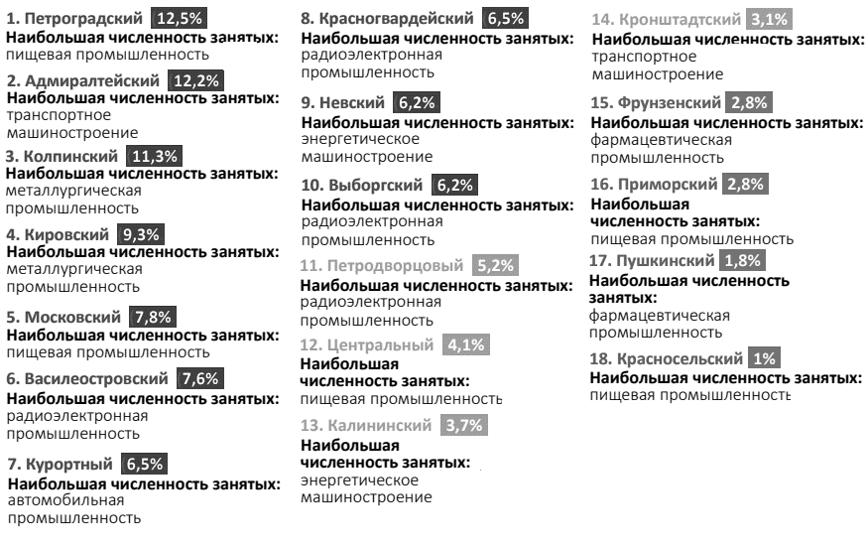
Рисунок 14 – Потенциал обеспеченности трудоспособного населения районов Санкт-Петербурга рабочими местами на промышленных системообразующих предприятиях
В соответствии с результатами анализа вышеперечисленных данных промышленную территорию для создания программы развития следует выбирать исходя из следующих критериев:
- для обеспечения населения рабочими местами следует выбрать земельный участок в одном из районов: Фрунзенский, Приморский, Пушкинский или Красносельский;
- земельный участок должен быть обеспечен инженерной и транспортной инфраструктурами или близко располагаться к таковым;
- территория земельного участка должна иметь границы;
- площадь территории должна быть не менее 8 Га;
- будущий индустриальный парк станет площадкой для высокотехнологичных производств, таких как сектора судостроения, оборонно-промышленного комплекса, приборостроения, энергомашиностроения, но проблемой для данных секторов является их зависимость от государства, или стать базой для систем логистики, финансов, телекоммуникации, информационно-коммуникационных технологий. В данном случае проблемой может стать дефицит инфраструктурной поддержки потенциальных частных секторов высоких технологий.
В рамках данной выпускной квалификационной работы будет разработан проект развития для индустриального парка, соответствующего вышеперечисленным условиям.

2.2 ВЫБОР ЗЕМЕЛЬНОГО УЧАСТКА
С целью выбора земельного участка было произведено исследование рынка недвижимости: проведена оценка свободных промышленных площадок на территории Санкт-Петербурга, удовлетворяющих условиям, представленным в разделе 2.1. Для исследования рынка была использована государственная интернет-площадка по продаже имущества частных собственников – фондимущества.рф. Удовлетворяющий всем критериям и наиболее подходящий под условия стратегии развития города стал земельный участок с кадастровым номером 78:34:0004601:1448 (рисунок 20).
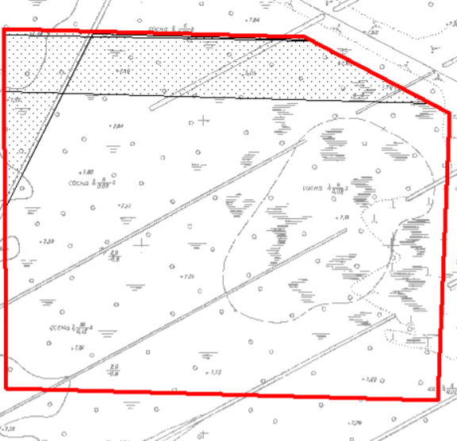
Рисунок 20 - Схема земельного участка, расположенного по адресу: Российская Федерация, г. Санкт-Петербург, муниципальный округ Лахта-Ольгино, 3-я Конная Лахта, участок 55

Таблица 4
Характеристики земельного участка
Кадастровый номер | 78:34:0004601:1448
Адрес земельного участка | Приморский район, муниципальный округ Лахта-Ольгино, 3-я Конная Лахта, участок 55
Площадь кв. м | 98 072
Вид разрешенного использования | Для размещения производства машин и оборудования, производства механического оборудования, производства оборудования общего и специального назначения, производства машин и оборудования для сельского и лесного хозяйства, производства станков, производства транспортных средств и оборудования, производства автомобилей, производства автомобильных кузовов, производства прицепов, полуприцепов и контейнеров.
Зоны с особыми условиями использования | Охранная зона воздушных линий электропередач; III пояс зоны санитарной охраны подземного источника водоснабжения.
Территориальная зона ПЗЗ | ТПД2 - Многофункциональная подзона объектов производственного, складского назначения, инженерной инфраструктуры II и III классов опасности, а также объектов общественно-деловой застройки, расположенных в периферийных и пригородных районах Санкт-Петербурга вне зоны влияния основных магистралей движения грузового автомобильного транспорта с ограниченной транспортной доступностью.  ТИ1-2 Зона объектов инженерной и транспортной инфраструктур, коммунальных объектов, объектов санитарной очистки II и III классов опасности.
Высотный регламент | 40/43 м
Помимо важных условий для создания индустриального парка, при выборе были учтены:
- хорошая транспортная доступность;
- близость с жилыми зонами и трудоспособным населением;
- расположение участка в северо-западной зоне Санкт-Петербурга;
- близкое расположение к Северо-Западной ТЭЦ, что предполагает возможность технологического подключения ко всем необходимым инженерным коммуникациям;
- в ближайшем будущем планируется строительство аэропорта на севере города;
- договор на развитие территории заключается на инвестиционных условиях.
Концепция развития индустриального парка подразделяется на две части:
- бизнес-план (резюме бизнес-плана, бизнес-модель индустриального парка, комплексная характеристика территории индустриального парка, стратегия маркетинга, персонал).
- мастер-план (схемы расположения индустриального парка в структуре региона и муниципального образования, схема функционального зонирования территории, схема планировочного решения территории, схема внутриплощадочных сетей, схема внешнего обеспечения сетями, схема санитарно-защитных зон, схема организации движения транспорта и пешеходов на территории индустриального парка).
Вследствие того, что проект является учебным часть разделов бизнес и мастер-планов были исключены.

2.3 КОНЦЕПЦИЯ ИНВЕСТИЦИОННОГО ПРОЕКТА «СОЗДАНИЕ И РАЗВИТИЕ ИНДУСТРИАЛЬНОГО ПАРКА «ГОЛДЕН ГРАСС» В САНКТ-ПЕТЕРБУРГЕ»
3.1.1 Резюме бизнес-плана
Инициатором проекта выступает Комитет по промышленной политике, инновациям и торговле Санкт-Петербурга. Основными задачами Комитета в области развития промышленных территорий являются:
• создание в Санкт-Петербурге благоприятных условий для инновационной и инвестиционной деятельности, содействия инвесторам в продвижении проектов развития территорий нежилых зон, в том числе производственных зон;
• реализация программ инвестиционного развития территорий, предназначенных для размещения объектов производственного, транспортно-логистического, общественно-делового и складского назначения в границах, установленных постановлениями Правительства Санкт-Петербурга, в том числе производственных зон;
• сохранение промышленного потенциала Санкт-Петербурга.
Целью создания индустриального парка «Голден Грасс» является оказание поддержки российским и иностранным инвесторам на территории Санкт-Петербурга, заключающейся в предоставлении в долгосрочную аренду с правом выкупа инженерно-подготовленной инвестиционной площадки и создании новых рабочих мест.
Индустриальные парки являются инструментом для развития территорий, создания рабочих мест и привлечения инвестиций. На основании этого было принято решение о создании индустриального парка типа гринфилд в северной части города в Приморском районе на территории, прилегающей к жилой зоне.
Индустриальный парк «Голден Грасс» создается в целях:
- формирования механизмов эффективного удовлетворения спроса инвесторов на площадки, которые будут подготовлены к размещению объектов промышленности, логистики и сопутствующего сервиса;
- повышения качества жизни населения;
- обеспечения занятости трудоспособного населения и создания условий для разворачивания на базе промышленных парков конкурентоспособных промышленных производств и сопутствующего сервиса.
3.1.2 Бизнес-модель индустриального парка
Проект предполагает создание индустриального парка типа «greenfield» промышленной площадки с подведенными коммуникациями, потенциальными административными согласованиями и возможностью строительства промышленно ориентированных объектов. Такой вид площадки подразумевает минимальные инвестиции со стороны организатора индустриального парка и наиболее гибкую для потребителя возможную структуру использования. Форма собственности индустриального парка «Голден Грасс» - государственная.
Стратегией социально-экономического развития Санкт-Петербурга до 2030 года определен портфель стратегических отраслей, которые должны стать векторами роста экономики до 2025 года. В их число входит: судостроение, энергомашиностроение, приборостроение, производство транспортных средств и оборудования, производства с использованием лазерных и электронно-ионно-плазменных технологий и информационно-телекоммуникационных систем, производство техники для информационно-коммуникационных и мультимедийных систем, производство фармацевтической и биотехнологической продукции.
Исходя из анализа параметров расположения земельного участка, в соответствии с ПЗЗ и санитарно-защитными нормами на его территории могут быть расположены:
- машиностроение,
- автомобилестроение,
- производство электронного оборудования,
- нефтехимическая промышленность,
- производство строительных материалов,
- металлургическая промышленность,
- текстильная промышленность,
- целлюлозно-бумажная промышленность,
- склады.
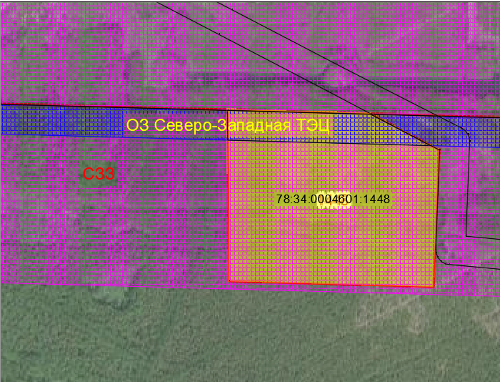
Рисунок 21 – Попадание земельного участка в санитарно-защитные зоны и охранные зоны
Все виды производства должны соответствовать II или III классу опасности (санитарно-защитная зона 500 или 300 м) или должны предполагать компенсационные меры, понижающие класс опасности до II или III.
Потенциальных резидентов индустриального парка «Голден Грасс» можно разделить на несколько групп:
1. Существующие российские производственные компании, реализующие новые инвестиционные проекты.
2. Иностранные производственные компании, открывающие первое производство в России.
3. Совместные российско-зарубежные компании.
Предпочтительные отрасли промышленности: машиностроение, производство электронного оборудования, производства с использованием лазерных и электронно-ионно-плазменных технологий и информационно-телекоммуникационных систем и производство строительных материалов.
Конкурентные преимущества индустриального парка:
1. Наличие профессиональной управляющей компании, имеющей успешный опыт создания и развития индустриального парка.
2. Поддержка от Правительства Санкт-Петербурга.
3. Благоприятный инвестиционный климат Санкт-Петербурга, наличие множества эффективных региональных мер поддержки.
4. Территория, имеющая подведенные инженерные мощности, достаточные для любого промышленного потребителя.
5. Стратегически удобное расположение.
6. Возможность выбора участка любой площади
3.1.3 Комплексная характеристика территории индустриального парка
Создаваемый индустриальный парк «Голден Грасс» находится в промышленной зоне «Голден Грасс», планируемый к проектированию земельный участок имеет благоприятную транспортную доступность:
- расстояние до Москвы – 740 км;
- расстояние до КАД – 23 км;
- расстояние до ЗСД – 10 км;
- расстояние до аэропорта «Пулково» – 48 км;
- расстояние до ближайшей станции метро «Беговая» – 12 км;
- расстояние до железнодорожной станции Лахта – 8 км;
- расстояние до БЦ Лахта-центр – 9 км.
В ближайших к «Голден Грасс» 5 районах Санкт-Петербурга проживает 1,8 млн. человек, включая трудоспособное население около миллиона человек, вдобавок Приморский район является самым крупным по количеству населения, что показано в таблице 5.
Таблица 5
Трудоспособное население близлежащих районов
Район | Население, тыс. чел | Трудоспособное население, тыс. чел
Приморский | 580 | 348
Выборгский | 523 | 314
Курортный | 79 | 48
Петроградский | 126 | 76
Калининский | 534 | 307

При создании индустриального парка «Голден Грасс» будут использоваться современные материалы и инженерное оборудование в соответствии с требованиями российского законодательства.
В целях защиты окружающей среды и формирования благоприятной среды для проживания населения на прилегающей территории, при создании индустриального парка «Голден Грасс» будут осуществлены следующие природоохранные мероприятия:
- опережающее строительство объектов инженерной инфраструктуры;
- организация сбора промышленных и хозяйственно-бытовых стоков;
- строительство всех подъездных дорог, автостоянок и внутренних проездов с твердым водонепроницаемым покрытием и в бортах;
- снятие почвенного покрова до начала строительных работ, обращение с почвенным покровом в соответствии с требованиями СанПиН 2.1.7.1287-03 «Санитарноэпидемиологические требования к качеству почвы»;
- организация временного хранения твердых отходов на оборудованных контейнерных площадках с последующим вывозом их на утилизацию.
Обеспеченность промышленного парка инженерными сетями — это один из самых важных критериев, на который ориентируются потенциальные резиденты при выборе площадки для реализации своего проекта, поэтому территория будет обеспечена всеми необходимыми инженерными сетями:
- Электроснабжение 30 МВт;
- Газоснабжение 8 526,5 м³/ч;
- Водоснабжение 920 м3/сутки;
- Водоотведение хоз.-быт. 717,5 м³/сутки;
Точки подключения ко всем инженерным сетям будут располагаться на границе приобретаемого резидентом земельного участка.
3.4 Описание планировочной структуры промышленного парка
1. Основная производственная зона для размещения резидентов делится на 2 группы:
1) Участки с крупной нарезкой (от 2 до 5 Га). Потенциальные резиденты также некритично относятся к своему местоположению. Однако для них важно иметь участки прямоугольной формы со сторонами 1/2 или 1/4.
2) Участки с мелкой нарезкой (до 2 Га). С точки зрения потенциальных резидентов наиболее привлекательной также является квадратная форма. Вместе с тем форма участка для резидентов такого типа менее критична, чем для остальных групп. Предприятия готовы размещаться на участках неправильной формы.
2. Центральная общественно-деловая зона предусматривает:
- въездную группу, состоящую из гостевой парковки делового центра, площадки ожидания и стоянки маршрутного транспорта, а также минимальное озеленение и благоустройство;
- офисно-деловой центр;
- парковочную зону;
- пункты питания.
Общественно-деловая зона должна иметь хорошие визуальные характеристики. Именно на ее территории должны размещаться конечные пункты общественного транспорта.
3. Коммунальная зона и дорожная сеть. Проведенный анализ показал, что в индустриальных парках указанные территории в общей сложности занимают 5-10% от общей территории. Внутренние дороги на территории индустриального парка необходимо проектировать, согласно требованиям СанПиН. Однако в соответствии с выявленными задачами потенциальных резидентов индустриального парка предусмотрено проектирование дорог шириной не менее размера, обеспечивающего возможность разъезда двух еврофур.
Проектом необходимо предусмотреть места остановки общественного транспорта в общественно деловых зонах. В целом пешеходное движение на проектируемой территории должно быть расположено только вдоль наиболее крупных внутриплощадочных трасс. Размещение коммунальных и инженерных объектов будет производиться на «неудобных» по форме или расположению участках, а также в местах наиболее вероятного присоединения к сетям.
В соответствии с требованиями для потенциальных резидентов, а также с учетом ресурсного качества проектируемых территорий предлагается следующее функциональное зонирование (таблица 6, рисунок 22).
Таблица 6
Баланс территории
№ п/п | Планируемые зоны | Единица измерения | Значение
1 | Дорожная сеть | га | 0,16
 |  | % | 1,6
2 | Общественно-деловая зона | га | 0,02
 |  | % | 0,2
3 | Коммунальная зона | га | 0,02
 |  | % | 0,2
4 | Площадки резидентов всего, в том числе: | га | 9,6
 |  | % | 98
4.1 | крупные (более 2 га) | га | 5
 |  | % | 51
4.2 | мелкие (до 2 га) | га | 4,6
 |  | % | 47
ВСЕГО |  | га | 9,8
 |  | % | 100

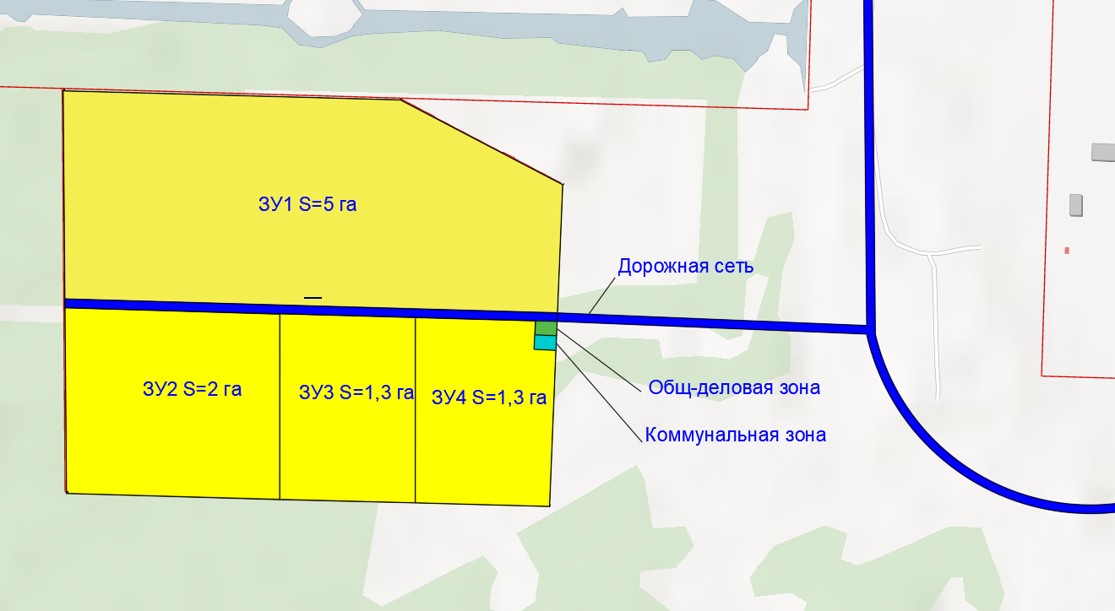
Рисунок 22 – Схема общественно-деловой планировочной организации индустриального парка «Голден Грасс»
Востребованность земельных участков различными отраслями промышленности зависит от профиля производства, небольшие земельные участки площадью до 5 Га востребованы в большей степени у предприятий деревообрабатывающего сектора и мебельной промышленности, приборостроения, пищевой промышленности. Средние по площади участки востребованы у предприятий, производящих стройматериалы и различные конструкции, предприятий приборостроения, предприятий среднего машиностроения. Большие участки востребованы у предприятий крупного машиностроения, деревообработки, химической промышленности.
На территории индустриального парка «Голден Грасс» выделено четыре земельных участка, чьи площади составляют 5 Га, 2 Га, 1,3 Га и 1,3 Га. По форме участки имеют правильные геометрические параметры, что немаловажно для будущих инвесторов. Для небольших предприятий (до 5 Га) не очень важна форма участка, они готовы занимать участки «неправильной» формы. Но критично логистическое решение внутри индустриального парка, в частности ширина проездов. Также несущественно подведение определенного количества дорог к участку и непосредственное соседство железнодорожной ветки. Но при этом, есть необходимость располагаться в определенном месте индустриального парка (близко ко входу и/или к зданию администрации).
В целях выявления конкурентных преимуществ, а также «слабых точек» создаваемого индустриального парка «Голден Грасс» в сравнении с действующими смежными промышленными зонами типа «greenfield» Приморского и близлежащих районов Санкт-Петербурга, был проведен анализ конкурентных площадок по следующим критериям: площадь парка, наличие инфраструктуры, стоимость аренды/покупки земельного участка (таблица 7).
Таблица 7
Сравнительная характеристика ближайших промышленных зон
Название промышленной зоны | Площадь / резервная площадь | Компании-резиденты | Особенности развития
«Конная Лахта» | 747,4 Га / 374,8 Га | • ЗАО «Бритиш Американ Тобакко-СПб» входит в концерн «Бритиш Американ Тобакко Россия» —  одного из лидеров российской табачной индустрии.  • ЗАО «СПЕЙС-МОТОР». Профиль работы организации — проектирование газоочистных  систем, газоочистного и пылегазоочистного оборудования в различных областях  промышленности;  на промышленных предприятиях, начиная от обследования, разработки решения и сдачи  установленного оборудования «под ключ»; поставка комплектующих для рукавных фильтров  и других газоочистных систем и аспирационного оборудования | Для развития промышленной зоны изымались участки существующих садоводств, а также ведется активный социальный протест против строительства «Асфальтобетонного завода № 1», так как его деятельность навредит подземным водам, благодаря которым обеспечивается водоснабжение северных районов города.
«Северо-Западная» | 217,5 Га / менее 10 Га | • ОАО «Восточно-европейский головной научно-исследовательский и проектный институт  энергетических технологий» (проектирование объектов ядерного топливного цикла  и обращения с радиоактивными отходами);  • ЗАО «АРМАТЕК» (производство трубопроводной арматуры);  • ЗАО «Гизеке&Девриент — ЛОМО» (российско-германское предприятие по производству  и обслуживанию сортировщиков банкнот и терминалов приема денег) | Вблизи промышленной зоны построено большое количество нового жилья, качество жизни в которых напрямую зависит от производств, расположенных по соседству.
«Каменка» | 860,1 Га / 52,6 Га | • ООО «Хендэ Мотор Мануфактуринг Рус» — строительство промышленного парка группы поставщиков компании «Хендэ Мотор Компани» по производству автомобильных комплектующих;  • Автозавод Nissan (Ниссан Мануфэкчуринг Рус);  • Компания Magna (производство автомобильных компонентов из пластмассы и металла).  На территории производственной зоны также расположены мусороперерабатывающий завод и очистные сооружения. | Планируется строительство мусоросжигающего завода, что вызывает недовольство жителей близлежащих районов.
ОЭЗ Новоорловская | 163 Га / 25 Га | Производства следующих сфер деятельности:  - микроэлектроника  - информационные технологии и телекоммуникации  - приборостроение  - фармацевтика | Инвесторы ОЭЗ не платят  налог на имущество в течение 10 лет с момента постановки на учет,  налог на землю в течение 5 лет с месяца возникновения права собственности,  налог на транспортное средство в течение 5 лет с момента его регистрации.

Основываясь на данных о ближайших конкурентах, в приоритете, будет создание предприятий строительного сектора в силу того, что на севере города ведется активная застройка территории, а также будут обладать преимуществом предприятия IT-сектора. Важно также образовать предприятия таким образом, чтобы они не оказывали пагубного влияния на окружающую среду.
На основании методики в соответствии с Методикой определения арендной платы за земельные участки, находящиеся в государственной собственности Санкт-Петербурга, утвержденной законом Санкт-Петербурга от 21.11.2007 № 608-119 и с помощью геоинформационной системы РГИС была рассчитана квартальная арендная плата за земельный участок с кадастровым номером 78:34:0004601:1448 в размере 666 127 рублей. Итого в год положено заплатить за пользование земельным участком 2 664 508 рублей [26].
Таким образом, основным видом услуги, которую будет оказывать индустриальный парк «Голден Грасс», является долгосрочная субаренда земельных участков, с последующим правом их выкупа (приобретения в собственность). Субаренда земельного участка будет осуществляться по цене 500 000 руб. за 1 Га в год.
3.1.2 Мастер-план индустриального парка
Составляющие части мастер-плана индустриального парка создавались в программе AutoCAD 2018, карты GoogleMaps и Генеральный план города. Данные схемы представлены ниже на рисунках 23 и 24.
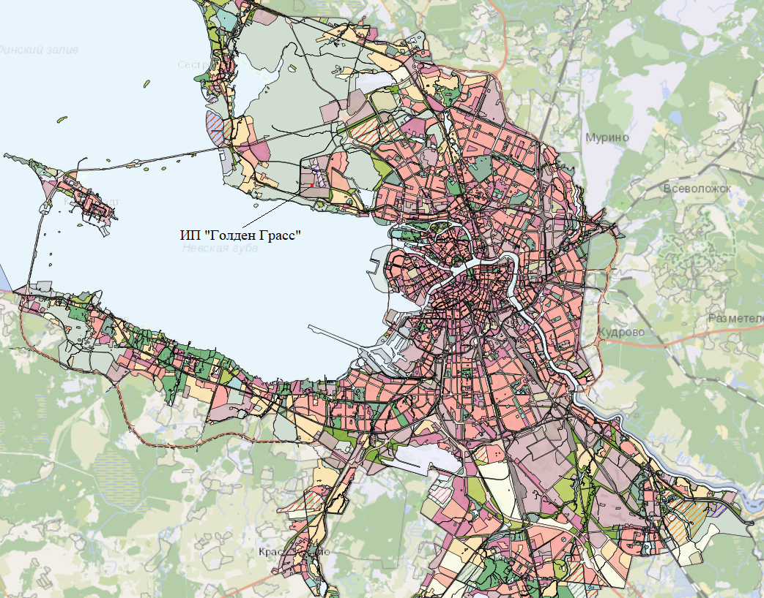
Рисунок 23 – Схема расположения индустриального парка на территории Приморского района

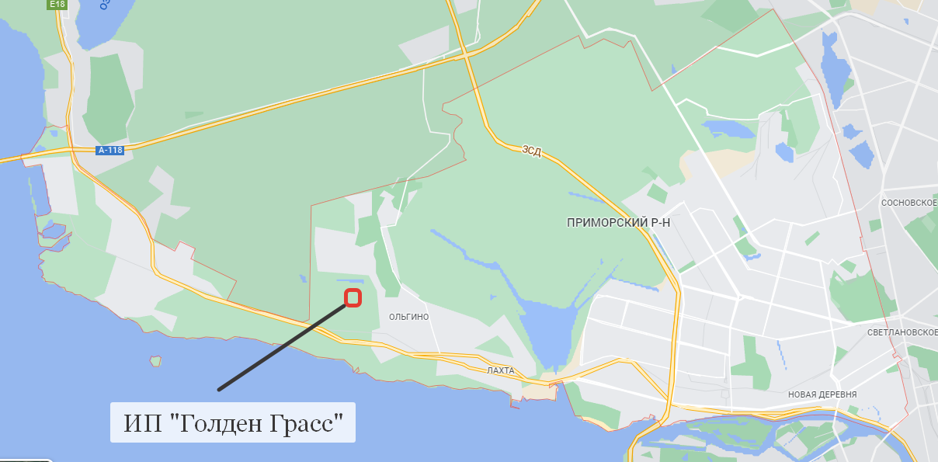
Рисунок 24 – Схема расположения индустриального парка на территории Приморского района
Схема функционального зонирования представлена в бизнес-плане, остальные прилагаемые в мастер-план схемы планировочного решения территории, схема внутриплощадочных сетей, схема внешнего обеспечения сетями, схема санитарно-защитных зон, схема организации движения транспорта и пешеходов на территории индустриального парка полностью зависят от будущих предприятий, которые станут резидентами индустриального парка.

ЗАКЛЮЧЕНИЕ
Промышленные территории имеют большое значение в жизни и развитии города. Благодаря их созданию и строительству люди обретают работу, городские земли развиваются и благоустраиваются, а также растет инвестиционная привлекательность города. Более того, в процессе формирования промышленной территории привлекается большое количество специалистов из разных областей научной деятельности для создания целостной структуры производственных зон.
В истории Санкт-Петербурга промышленные территории имеют большое значение. Изначально они были предназначены под размещение передовых и ключевых предприятий кораблестроительной и машиностроительной отраслей и располагались в центральной части города. Позднее они постепенно появлялись в северной и южной части города. В настоящее время территории под устаревшими производствами стали объектами редевелопмента, а карта города формируется полицентрично, и большинство новых производств расположено в густонаселенных районах Санкт-Петербурга.
Помимо застройки промышленных территорий предприятиями, также создаются экономически и социально-ориентированные системы управления территориями, такие как индустриальные парки, особые экономические зоны и технопарки. Их появление и распространение с каждым годом возрастает и оказывает благополучное влияние на развитие промышленности территориально в пределах города, так и глобально в Российской Федерации.
В итоге проведенного анализа нормативно-правовой базы градостроительной сферы в отношении промышленных территорий, оценки современного состояния промышленных территорий Санкт-Петербурга и исследования прогрессивных типов промышленных территорий, мы пришли к выводу, что программа развития промышленной территории будет подготовлена в формате индустриального парка. Участок был выбран на сайте фонда имущества Российской Федерации в соответствии с параметрами, требуемыми при формировании индустриального парка. Земельный участок расположен в Приморском районе и выставлен на торги при условии будущего заключения договора на инвестиционных условиях.
В соответствии с нормами российского законодательства были разработаны бизнес-план и мастер-план будущего индустриального парка «Голден-Грасс», где планируются к размещению предприятия строительного сектора в силу того, что на севере города ведется активная застройка территории, а также высокотехнологичные предприятия IT-сектора. Индустриальный парк будет разделен на четыре участка площадью 5 Га, 2 Га, 1,3 Га и 1,3 Га. Границы будущих территорий будут иметь правильные геометрические формы, что также удобно при строительстве будущих производства. Помимо этого, индустриальный парк будет подключен ко всем инженерным сетям, так как их основные ветки расположены вблизи земельного участка. Данный труд развил навыки исследовательской и аналитической работы, дал возможность провести проектные и градостроительные работы.
Таким образом, промышленные территории являются одним из важнейших элементов градостроительной и экономической политики города. В настоящее время их развитие должно быть первоочередным, так как все условия для этого созданы, а именно: город густонаселен и сейчас в интересах страны разрабатываются проекты предприятий с целью импортозамещения. Основным преимуществом развития промышленных территорий является разработанная нормативно-правовая база, а также инвестиции не только от частных лиц, но и крупные вложения со стороны государства. Промышленные территории – основа высокотехнологичных производств, развивающих научный потенциал страны.

СПИСОК ЛИТЕРАТУРЫ
- Градостроительный кодекс РФ (ГрК РФ) от 29 декабря 2004 г. № 190-ФЗ/ [Электронный ресурс].- Режим доступа: https://base.garant.ru/12138258/ (Дата обращения: 18.04.2022 г.)
- "Земельный кодекс Российской Федерации" от 25.10.2001 № 136-ФЗ (ред. от 16.02.2022) (с изм. и доп., вступ. в силу с 01.03.2022)/ [Электронный ресурс]. - Режим доступа: http://www.consultant.ru/document/cons_doc_LAW_52547/ (Дата обращения: 25.04.2022 г.);
- Федеральный закон от 13 июля 2015 г. № 218-ФЗ "О государственной регистрации недвижимости" [Электронный ресурс].- Режим доступа: https://base.garant.ru/71129192/(Дата обращения: 18.04.2022 г.)
- Федеральный закон от 22 июля 2005 г. № 116-ФЗ "Об особых экономических зонах в Российской Федерации" (с изменениями и дополнениями) [Электронный ресурс].- Режим доступа: https://base.garant.ru/12141177/ (Дата обращения: 18.04.2022 г.)
- Федеральный закон от 31 декабря 2014 г. № 488-ФЗ "О промышленной политике в Российской Федерации"[Электронный ресурс].- Режим доступа: https://base.garant.ru/70833138/ (Дата обращения: 18.04.2022 г.)
- Постановление Правительства РФ № 316 «Об утверждении государственной программы (с учетом изменений от 31 марта 2020 г. № 376) [Электронный ресурс].- Режим доступа: https://base.garant.ru/70644224/ (Дата обращения: 18.04.2022 г.)
- Постановление Правительства РФ от 1 ноября 2012 г. № 1119 "Об утверждении требований к защите персональных данных при их обработке в информационных системах персональных данных" [Электронный ресурс].- Режим доступа: https://base.garant.ru/70252506/ (Дата обращения: 18.04.2022 г.)
- Постановление Правительства РФ от 30 декабря 2003 г. № 794 «О единой государственной системе предупреждения и ликвидации чрезвычайных ситуаций» [Электронный ресурс].- Режим доступа: https://docs.cntd.ru/document/901884206 (Дата обращения: 18.04.2022 г.)
- Постановление Правительства РФ от 20 января 2016 г. № 15 "Об утверждении Правил предоставления иных межбюджетных трансфертов из федерального бюджета бюджетам субъектов Российской Федерации на возмещение затрат по созданию, модернизации и (или) реконструкции объектов инфраструктуры индустриальных парков или промышленных технопарков" (с изменениями и дополнениями) Постановление Правительства Санкт-Петербурга «О порядке присвоения, подтверждения и прекращения статуса инновационно-промышленного парка Санкт-Петербурга, технологического парка (технопарка) Санкт-Петербурга, управляющей компании инновационно-промышленного парка Санкт-Петербурга, управляющей компании технологического (технопарка) Санкт-Петербурга в целях применения мер стимулирования деятельности в сфере промышленности» от 18.07.2018 № 581. [Электронный ресурс].- Режим доступа: https://base.garant.ru/71311804/ (Дата обращения: 18.04.2022 г.)
- Постановление Правительства Санкт-Петербурга от 23.06.2014 № 495 «О государственной программе Санкт-Петербурга «Развитие промышленности, инновационной деятельности и агропромышленного комплекса в Санкт-Петербурге» Постановление Правительства Санкт-Петербурга от 21.07.2015 № 656 [Электронный ресурс].- Режим доступа: https://www.gov.spb.ru/ (Дата обращения: 18.04.2022 г.)
- Закон Санкт-Петербурга от 15.02.2010 № 59-19 « Об установлении цены земельных участков в Санкт-Петербурге» [Электронный ресурс].- Режим доступа: https://peterburg-pravo.ru/zakon/2010-02-15-n-59-19/(Дата обращения: 18.04.2022 г.)
- Закон Санкт-Петербурга «О Генеральном плане Санкт-Петербурга» (с изменениями на 6 марта 2019 года) [Электронный ресурс].- Режим доступа: https://docs.cntd.ru/document/8422495 (Дата обращения: 18.04.2022 г.)
- Закон Санкт-Петербурга от 17.06.2004 № 282-43 «О порядке предоставления объектов недвижимости, находящихся в собственности Санкт-Петербурга, для строительства, реконструкции и приспособления для современного использования» [Электронный ресурс].- Режим доступа: https://www.gov.spb.ru/ (Дата обращения: 18.04.2022 г.)
- Закон Санкт-Петербурга от 17.06.2015 № 396-75 «О стратегическом планировании в Санкт-Петербурге», в котором учтены положения Федерального закона от 28.06.2014 № 172-ФЗ «О стратегическом планировании в Российской Федерации» [Электронный ресурс].- Режим доступа: https://docs.cntd.ru/document/537976451 (Дата обращения: 18.04.2022 г.)
- Закон Санкт-Петербурга от 19.12.2018 № 771-164 (ред. от 26.11.2020) "О Стратегии социально-экономического развития Санкт-Петербурга на период до 2035 года" (принят ЗС СПб 19.12.2018) [Электронный ресурс].- Режим доступа: http://www.consultant.ru/cons/cgi/online.cgi?from=207288&req=doc&rnd=cTB9jg&base=SPB&n=234506#efr9h4ThIg8Fp541 (Дата обращения: 18.04.2022 г.)
- Правила землепользования и застройки Санкт-Петербурга (редакция от 27.02.2021) [Электронный ресурс].- Режим доступа: https://kgainfo.spb.ru/zakon/pravila-zemlepolzovaniya-i-zastrojk/ (Дата обращения: 18.04.2022 г.)
- СП 42.13330.2016. Свод правил. Градостроительство. Планировка и застройка городских и сельских поселений. Актуализированная редакция СНиП 2.07.01-89*"(утв. Приказом Минстроя России от 30.12.2016 N 1034/пр) [Электронный ресурс].- Режим доступа: https://docs.cntd.ru/document/456054209 (Дата обращения: 18.04.2022 г.)
- СанПиН 2.2.1/2.1.1.1200-03 «Санитарно-защитные зоны и санитарная классификация предприятий, сооружений и иных объектов» [Электронный ресурс].- Режим доступа: https://base.garant.ru/12158477/b89690251be5277812a78962f6302560/ (Дата обращения: 18.04.2022 г.)
- Приказ Минэкономразвития России от 01.09.2014 № 540 «Об утверждении классификатора видов разрешенного использования земельных участков» [Электронный ресурс].- Режим доступа: https://docs.cntd.ru/document/8422495 (Дата обращения: 18.04.2022 г.)
- Приказ Министерства экономического развития РФ от 18 декабря 2015 г. № 953"Об утверждении формы технического плана и требований к его подготовке, состава содержащихся в нем сведений, а также формы декларации об объекте недвижимости, требований к ее подготовке, состава содержащихся в ней сведений".[Электронный ресурс].- Режим доступа: https://www.garant.ru/products/ipo/prime/doc/71245510/ (Дата обращения:
18.04.2022 г.)
- ГОСТ Р 56301-2014 Национальный стандарт российской федерации индустриальные парки Требования [Текст]. Москва-Стандартинформ, 2014 – 5 с. (Дата обращения: 20.04.2022 г.).
- Стратегия социально-экономического развития Санкт‑Петербурга до 2035 года [Электронный ресурс].- Режим доступа: https://www.gov.spb.ru/gov/otrasl/c_econom/strategiya-ser-2035/ (Дата обращения: 20.04.2022 г.).
- Государственная программа «Развитие промышленности, инновационной деятельности и агропромышленного комплекса в Санкт-Петербурге» Постановление от 23 июня 2014 года № 495 / [Электронный ресурс].- Режим доступа: http://www.consultant.ru/document/cons_doc_LAW_75416/ (Дата обращения: 01.03.2022 г.);
- Распоряжение Комитета по промышленной политике и инновациям «О реализации постановления Правительства Санкт-Петербурга от 18.07.2018 № 581» от 18.09.2018 № 249-р. [Электронный ресурс].- Режим доступа: http://publication.pravo.gov.ru/Document/View/7801202106220002 (Дата обращения: 20.04.2022 г.).
- Постановление Главного государственного санитарного врача РФ от 25 сентября 2007 г. № 74 "О введении в действие новой редакции санитарно-эпидемиологических правил и нормативов СанПиН 2.2.1/2.1.1.1200-03 "Санитарно-защитные зоны и санитарная классификация предприятий, сооружений и иных объектов" (с изменениями и дополнениями) Система ГАРАНТ: http://base.garant.ru/12158477/b89690251be5277812a78962f6302560/#ixzz6vUNLUoVN (Дата обращения: 20.04.2022).
- Методика определения арендной платы за земельные участки, находящиеся в государственной собственности Санкт-Петербурга, утвержденной законом Санкт-Петербурга от 21.11.2007 № 608-119 [Электронный ресурс].- Режим доступа: https://docs.cntd.ru/document/8462648 (Дата обращения: 20.04.2022 г.).
- Бобкова Т. Е. Значение функционального зонирования города // ЗНиСО. 2009. №6. URL: https://cyberleninka.ru/article/n/znachenie-funktsionalnogo-zonirovaniya-goroda (Дата обращения: 20.04.2022 г.)
- Богачева, Е. В. Перспектива редевелопмента промышленных зон Санкт-Петербурга / Е. В. Богачева, М. Н. Юденко // Строительный комплекс: экономика, управление, инвестиции: межвузовский сборник научных трудов. – Санкт-Петербург: Санкт-Петербургский государственный экономический университет, 2020. – С. 81-87. (Дата обращения: 20.04.2022 г.).
- Вершинина И. А., Курбанов А. Р., Лядова А. В. Промышленные зоны в современных городах: источник социально-экологического неравенства или возможности для процветания? // Экология и промышленность России.2018. Т. 22, № 8. С. 65–71. DOI: https://doi.org/10.18412/1816-0395-2018-8-65-71. (Дата обращения 27.02.2022 г.).
- Залипаев, Н. В. Промышленность Петербурга в конце XIX века / Н. В. Залипаев // Аллея науки. – 2018. – Т. 3. – № 7(23). – С. 14-17. (Дата обращения: 20.04.2022).
- Катенев В. В., Комаров А.Г. Проблемы размещения промышленных предприятий в мегаполисе// ЭКОНОМИЧЕСКИЕ НАУКИ, ISSN: 2072-0858, 2016. №143 (с.20-22). URL: https://www.elibrary.ru/item.asp?id=28930411(Дата обращения 27.02.2022 г.);
- Катенев, В. В. Проблемы размещения промышленных предприятий в мегаполисе / В. В. Катенев, А. Г. Комаров // Экономические науки. – 2016. – № 143. – С. 20-22. (Дата обращения: 20.04.2022 г.)
- Рыбаков Феликс Федорович Промышленность Санкт-Петербурга: стагнация или концентрация сил // ПСЭ. 2014. №3 (51). URL: https://cyberleninka.ru/article/n/promyshlennost-sankt-peterburga-stagnatsiya-ili-kontsentratsiya-sil (дата обращения: 21.04.2022).
- Хмелева Г.А. Современные модели городских агломераций // Вестник СамГУ. 2015. № 8 (130). URL: https://cyberleninka.ru/article/n/sovremennye-modeli-gorodskih-aglomeratsiy (Дата обращения: 20.04.2022).
- Шиганов А.В. Условия создания и функционирования особых экономических зон в регионах России // Региональная экономика: теория и практика. 2010. № 7. URL: https://cyberleninka.ru/article/n/usloviya-sozdaniya-i-funktsionirovaniya-osobyh-ekonomicheskih-zon-v-regionah-rossii (Дата обращения: 01.04.2022).
- Шпакова, А. М. Концепция развития промышленных зон Г. Санкт-Петербург / А. М. Шпакова, А. А. Панкратьева, Н. В. Густинович // Синергия Наук. – 2018. – № 30. – С. 576-599. (Дата обращения: 20.04.2022).
- Шульженко Николай Антонович, Сабинина Анна Львовна, Сычева Ирина Викторовна Метод согласованного выбора мест размещения и вида промышленных производств при стратегическом планировании развития территорий // Известия ТулГУ. Экономические и юридические науки. 2017. № 4-1. URL: https://cyberleninka.ru/article/n/metod-soglasovannogo-vybora-mest-razmescheniya-i-vida-promyshlennyh-proizvodstv-pri-strategicheskom-planirovanii-razvitiya-territoriy (Дата обращения: 02.05.2022).
- Государственная поддержка импортозамещения [Электронный ресурс].- Режим доступа: http://dspp.cipit.gov.spb.ru/news/67153/ (Дата обращения: 20.04.2022).
- «Инвестиционная стратегия Санкт-Петербурга на период до 2030 года» [Электронный ресурс].- Режим доступа: https://www.gov.spb.ru/gov/otrasl/invest/news/56592/ /(Дата обращения: 18.04.2022 г.)
- Названы самые креативные и инновационные города России [Электронный ресурс].- Режим доступа: https://ria.ru/20190403/1552334650.html (Дата обращения: 20.04.2022).
- Паспорт промышленных зон Санкт-Петербурга, 6-е издание, 2019 г. URLhttps://cipit.gov.spb.ru/ (Дата обращения 27.02.2022 г.).
- Путеводитель инвестора 2021 [Электронный ресурс].- Режим доступа: https://spbinvestment.ru/content/uploadfiles/inform_materials/guide/invest-guide-2021.pdf (Дата обращения: 20.04.2022).
- «Промышленная политика Санкт-Петербурга на период до 2025 года» [Электронный ресурс].- Режим доступа: https://www.gov.spb.ru/gov/otrasl/invest/news/56592/ /(Дата обращения: 18.04.2022 г.)
- Промышленные зоны Санкт-Петербурга и Ленинградской области. Современное состояние и перспективы, 2015 г. URL http://www.peterland.info/marketing/industrial_zones_spb_2011.pdf (Дата обращения 20.04.2022).

ПРИЛОЖЕНИЕ 1
Таблица 1
Основные направления деятельности по развитию экономических зон в Санкт-Петербурге на период до 2030 года

N п/п | Наименование экономической зоны | Основные направления деятельности
1 | Центральная | Формирование центров управления и компетенций международного значения, развитие финансовой сферы и сферы услуг, сохранение и современное использование культурного наследия, развитие культурного и туристского потенциала, повышение качества жилищного фонда, решение вопросов развития транспорта и парковочного пространства.
2 | Московско-Невская | Развитие "промышленного пояса" вдоль Обводного канала и р. Невы, поддержание сбалансированного развития промышленности, социальной сферы и сферы услуг, развитие образования и НИОКР, развитие территорий вдоль железнодорожных путей, развитие инфраструктуры новых районов застройки, развитие транспортно-пересадочных узлов, реконструкция жилого фонда первых массовых серий.
3 | Юго-Западная | Развитие судостроения и "промышленного пояса", развитие территории Большого морского порта, реконструкция жилого фонда первых массовых серий, развитие инфраструктуры и общественно-деловых функций в новых районах застройки.
4 | Северная | Развитие новых отраслей экономики в ОЭЗ Ново-Орловская, формирование нового делового района, реализация экологических проектов, развитие "промышленного пояса", в т.ч. формирование новых центров инжиниринга и НИОКР, производство новых видов продукции, развитие энергетического машиностроения, развитие образования, улучшение качества городской среды, развитие инфраструктуры новых районов застройки, развитие транспортно-пересадочных узлов, реконструкция жилого фонда первых массовых серий, развитие совместных проектов с Ленинградской областью в области транспорта, инженерной инфраструктуры, строительства жилья и др.
5 | Ладожская | Развитие "промышленного пояса" вдоль р. Невы, развитие промышленного сервиса, развитие совместных проектов с Ленинградской областью в области транспорта, инженерной инфраструктуры, строительства жилья и др., улучшение качества городской среды, развитие инфраструктуры новых районов застройки.
6 | Южная | Формирование новых полифункциональных подцентров агломерации (г. Южный и др.), развитие общественно-деловых, туристских, выставочных и культурно-рекреационных проектов, развитие транспортно-логистического комплекса, развитие совместных проектов с Ленинградской областью в области транспорта, инженерной инфраструктуры, строительства жилья и др., развитие энергетического машиностроения, промышленного сервиса и услуг, развитие рекреационных зон и экологических проектов, развитие инфраструктуры новых районов застройки.
А | Курортная | Реализация городских экологических проектов и сохранение природных ландшафтов, развитие туризма и рекреационных проектов, развитие транспортной инфраструктуры, резервирование территорий под будущие проекты развития.
Б | Кронштадтская | Развитие логистических проектов, формирование качественной городской среды, создание рабочих мест, развитие рекреационных проектов и туризма, реализация на территории города новых государственных (федеральных) функций.
В | Петродворцовая | Развитие отраслей новой экономики в ОЭЗ "Нойдорф", развитие центра образования и НИОКР на базе существующих научных и образовательных учреждений, сохранение и современное использование культурного наследия мирового значения, развитие аванпортовых мощностей Большого порта Санкт-Петербурга (порт Бронка), развитие туризма.

ПРИЛОЖЕНИЕ 2

Таблица 2
Промышленные предприятия, построенные с 1704-1914 г.г.
№ | Название завода | Отрасль | Год основания
1 | Адмиралтейские верфи | Судостроение | 1704
2 | Арсенал | Машиностроение | 1711
3 | Охтинский химический завод | Химическая промышленность | 1715
4 | Полюстрово | Пищевая промышленность | 1718
5 | Ижорский завод | Машиностроение | 1722
6 | Императорский фарфоровый завод | Стекольная промышленность | 1744
7 | Кировский завод | Машиностроение | 1801
8 | Пролетарский завод | Машиностроение, Судостроение | 1826
9 | Октябрьский электровагоноремонтный завод | Машиностроение | 1826
10 | Гардинно-кружевная компания | Текстильная промышленность | 1834
11 | Невская косметика | Химическая промышленность | 1839
12 | Красная нить | Лёгкая промышленность | 1849
13 | Завод имени Козицкого | Приборостроение | 1853
14 | Балтийский завод | Судостроение | 1856
15 | Ленинградский металлический завод | Энергетическое машиностроение | 1857
16 | Сталепрокатный завод | Металлообработка | 1857
17 | Невский завод | Энергетическое машиностроение | 1857
18 | Обуховский завод | Машиностроение, Металлургия | 1863
19 | Красный Выборжец | Цветная металлургия, Металлообработка | 1867
20 | ФГУП Завод имени М. И. Калинина | Машиностроение | 1869
21 | Вагонмаш | Вагоностроение | 1874
22 | Игристые вина | Пищевая промышленность | 1876
23 | Компрессор | Энергетическое машиностроение | 1877
24 | Севкабель | Машиностроение | 1879
25 | Скороход | Лёгкая промышленность | 1882
26 | Масложировой комбинат Санкт-Петербурга | Пищевая промышленность | 1889
27 | Светлана | Электронное приборостроение | 1889
28 | Красный Октябрь | Машиностроение | 1891
29 | Красная заря | Машиностроение | 1892
30 | Электросила | Энергетическое машиностроение | 1898
31 | Усть-Ижорский фанерный комбинат | Деревообработка | 1910
32 | Климов | Машиностроение | 1912
33 | Русские самоцветы | Ювелирная промышленность | 1912
34 | Северная верфь | Судостроение | 1912
35 | Завод АТИ | Химическая промышленность | 1913
36 | ЛОМО | Приборостроение | 1914

Таблица 3
Промышленные предприятия, построенные с 1914-1990 г.г.
№ | Название завода | Отрасль | Год основания
1 | Северная заря | Электротехническая промышленность | 1920
2 | Завод «Навигатор» | Приборостроение | 1925
3 | Слопласт | Химическая промышленность | 1925
4 | Бадаевский хлебозавод | Пищевая промышленность | 1927
5 | Трамвайно-механический завод | Вагоностроение, Машиностроение | 1929-2013
6 | Завод ПТО им. С. М. Кирова | Машиностроение | 1930
7 | Ленинградский электромеханический завод | Электротехническая промышленность | 1930
8 | Звезда | Машиностроение | 1932
9 | Асфальтобетонный завод «Магистраль» | Строительство | 1932
10 | Самсон | Пищевая промышленность | 1933-2010
11 | Хлебозавод Московского района | Пищевая промышленность | 1934
12 | Петмол | Пищевая промышленность | 1934-2008
13 | Электропульт | Электротехническая промышленность | 1935
14 | Фабрика имени Крупской | Пищевая промышленность | 1938
15 | Завод трансформаторных подстанций | Электротехническая промышленность | 1941
16 | Завод Прогресс | Химическая промышленность | 1944
17 | Первая мебельная фабрика | Мебельная промышленность | 1945
18 | Петербургский мельничный комбинат | Пищевая промышленность | 1949
19 | Мезон | Электротехническая промышленность | 1951
20 | Завод металлоконструкций | Металлообработка, Строительство | 1952
21 | СевЗапМебель | Мебельная промышленность | 1953
22 | Пискарёвский молочный завод | Пищевая промышленность | 1963
23 | Завод турбинных лопаток | Энергетическое машиностроение | 1964

Таблица 4
Промышленные предприятия, построенные с 1990-2021 г.г.
№ | Название завода | Отрасль | Год основания
1 | Балтика | Пивоварение | 1990
2 | Альфа | Ювелирная промышленность | 1992
3 | Вентиляционный завод | Промышленность строительных материалов | 1999
4 | Ижорский трубный завод | Металлообработка | 2006
5 | Российская Стекольная Компания | Стекольная промышленность | 1992
6 | Coca-Cola | Пищевая промышленность | 1995
7 | Парнас-М | Пищевая промышленность | 1998
8 | Экотек | Химическая промышленность | 1998
9 | Wrigley | Пищевая промышленность | 1999
10 | Петрохолод | Пищевая промышленность | 1999
11 | Филип Моррис Ижора | Лёгкая промышленность | 2000
12 | Gillette | Лёгкая промышленность | 2000
13 | Невский лакокрасочный завод | Химическая промышленность | 2002
14 | Русский Стандарт Водка | Пищевая промышленность | 2006
15 | БЭТ | Электротехническая промышленность | 2006
16 | «Компрессор газ» (дочернее предприятие АО «Компрессор») | Энергетическое машиностроение | 2006
17 | BSH Bosch und Siemens | Холодильная промышленность | 2007
18 | Toyota | Автомобилестроение | 2007
19 | General Motors | Автомобилестроение | 2008
20 | Nissan | Автомобилестроение | 2009
21 | Scania | Автомобилестроение | 2010
22 | Hyundai Motor | Автомобилестроение | 2010
23 | Magna | Автомобилестроение | 2010

ПРИЛОЖЕНИЕ 3
Публикации:
- Кадастровые работы при проведении перепланировки и реконструкции коммунальных квартир в Санкт-Петербурге Инженерные системы и городское хозяйство [Текст] : сборник материалов научных трудов / М-во науки и высш. образования Рос. Федерации, С.-Петерб. гос. архитектур.-строит. ун-т. - Санкт-Петербург : [б. и.], 2020. - 437 с. : ил. - (Инженерное системы и городское хозяйство). - Библиогр. в конце ст. - ISBN 978-5-9227-1041-1
- Различия между понятиями проект КОТ и КУРТ С23 Сборник материалов участников XVI Большого географического фестиваля, посвященного 200-летию со дня открытия Антарктиды русской экспедицией под руководством Фаддея Беллинсгаузена и Михаила Лазарева — Санкт-Петербург: Свое издательство, 2020. – 1149с. [Электронное издание]
- Современное состояние промышленных зон Санкт-Петербурга и их классификация. БГФ-2021 С 23 Сборник материалов участников XVII Большого географического фестиваля, посвященного 195-летию российского кругосветного путешествия Ф.П. Литке (1826-1829 гг.). — Санкт-Петербург: Свое издательство, 2021. — 910 с. [Электронное издание].

